AURORA PNT

Система низкоорбитальной спутниковой навигации и высокоточной синхронизации
Технический проект
Версия 1.0 — Май 2026
Проект LEOPath / ShiwaNetwork

**Статус документа:** Техническое обоснование и проект системы. Содержит аналитические модели, результаты численного моделирования, формулы проектирования и обоснование технических решений по всем подсистемам.

Содержание
- [Список сокращений](#1-список-сокращений)
- [Введение и цели проекта](#2-введение-и-цели-проекта)
- [Системная архитектура](#3-системная-архитектура)
- [Проектирование созвездия](#4-проектирование-созвездия)
- [Анализ зон покрытия и геометрии](#5-анализ-зон-покрытия-и-геометрии)
- [Частотный план и навигационный сигнал](#6-частотный-план-и-навигационный-сигнал)
- [Структура навигационного сообщения](#7-структура-навигационного-сообщения)
- [Часовая архитектура и синхронизация](#8-часовая-архитектура-и-синхронизация)
- [Межспутниковые каналы (ISL)](#9-межспутниковые-каналы-isl)
- [Бюджет линии связи пользователя](#10-бюджет-линии-связи-пользователя)
- [Ионосферная коррекция](#11-ионосферная-коррекция)
- [Динамика пользователя и точность позиционирования](#12-динамика-пользователя-и-точность-позиционирования)
- [Орбитальное определение](#13-орбитальное-определение)
- [Целостность навигации и RAIM](#14-целостность-навигации-и-raim)
- [Помехозащищённость и антиджамминг](#15-помехозащищённость-и-антиджамминг)
- [Аутентификация навигационного сигнала (TESLA MAC)](#16-аутентификация-навигационного-сигнала-tesla-mac)
- [Многолучёвость и борьба с ней](#17-многолучёвость-и-борьба-с-ней)
- [Энергетический бюджет](#18-энергетический-бюджет)
- [Массовый бюджет](#19-массовый-бюджет)
- [Тепловой режим](#20-тепловой-режим)
- [Анализ затенений](#21-анализ-затенений)
- [Вывод из эксплуатации](#22-вывод-из-эксплуатации)
- [Анализ конъюнкций и предотвращение столкновений](#23-анализ-конъюнкций-и-предотвращение-столкновений)
- [Интеграция с СДКМ](#24-интеграция-с-сдкм)
- [Монте-Карло анализ точности системы](#25-монте-карло-анализ-точности-системы)
- [Устойчивость системы](#26-устойчивость-системы)
- [Захват сигнала и время до первого определения местоположения](#27-захват-сигнала-и-время-до-первого-определения-местоположения)
- [Временна́я служба и шкала времени AURORA](#28-временна́я-служба-и-шкала-времени-aurora)
- [Комбинированная симуляция системы](#29-комбинированная-симуляция-системы)
- [График развёртывания группировки](#30-график-развёртывания-группировки)
- [Технико-экономическое обоснование](#31-технико-экономическое-обоснование)
- [Выводы](#32-выводы)
- [Список литературы](#33-список-литературы)

1. Список сокращений
Аббревиатура | Расшифровка
AURORA | Autonomous Universal Radio Orbital Reference Architecture
PNT | Positioning, Navigation and Timing (Позиционирование, навигация и время)
LEO | Low Earth Orbit (Низкая околоземная орбита)
ISL | Inter-Satellite Link (Межспутниковый канал)
GNSS | Global Navigation Satellite System
SDCM | Система дифференциальной коррекции и мониторинга
RAIM | Receiver Autonomous Integrity Monitoring
PDOP | Position Dilution of Precision (Снижение точности по положению)
HDOP | Horizontal DOP
VDOP | Vertical DOP
UERE | User Equivalent Range Error (Эквивалентная ошибка дальности пользователя)
ADEV | Allan Deviation (Девиация Аллана)
TEC | Total Electron Content (Полное электронное содержание)
TECU | TEC Unit (10¹⁶ эл/м²)
TTFF | Time To First Fix (Время до первого определения координат)
MCS | Mission Control Segment (Наземный комплекс управления)
LPT | LEO Precision Timing (Прецизионная синхронизация по НОО)
CAM | Collision Avoidance Manoeuvre (Манёвр предотвращения столкновения)
BOL/EOL | Beginning/End of Life (Начало/конец срока службы)
SAR | Solar Array (Солнечная батарея)
OCXO | Oven-Controlled Crystal Oscillator
TCXO | Temperature-Compensated Crystal Oscillator
RAC | Radial/Along-track/Cross-track (координатная система ошибок орбиты)
FSPL | Free-Space Path Loss (Потери в свободном пространстве)
C/N₀ | Carrier-to-Noise density ratio
dB-Hz | Децибел-герц
OSNMA | Open Service Navigation Message Authentication (Galileo)
IF | Ionosphere-Free combination (Двухчастотная комбинация)
WGS-84 | World Geodetic System 1984
TAI | International Atomic Time
UTC | Coordinated Universal Time

2. Введение и цели проекта

2.1 Предпосылки создания
Современные глобальные навигационные спутниковые системы (ГЛОНАСС, GPS, Galileo, BDS) работают на средних орбитах (MEO, ~20 000 км). Это определяет ключевые ограничения:
- Слабый сигнал: FSPL на 20 000 км ≈ 182 дБ против 159 дБ на 1000 км — разница 23 дБ.
- Высокое PDOP в полярных районах: наклонения 55–65° дают ограниченное покрытие выше 70° с.ш.
- Медленное синхронизирующее действие: время передачи сигнала ~67 мс; у LEO — 3,3 мс.
- Уязвимость к радиоэлектронному подавлению: меньший сигнал — легче глушить.
- Зависимость от иностранных систем: Россия эксплуатирует ГЛОНАСС, но орбитальная группировка MEO является стратегически уязвимой инфраструктурой.
Система AURORA PNT разрабатывается как НОО-дополнение и долгосрочная замена MEO-навигации с радикально улучшенными характеристиками сигнала, синхронизации и геометрии покрытия.

2.2 Стратегические цели
- Суверенная синхронизация: наносекундная точность UTC(SU) без зависимости от GPS-времени.
- Высокоточная навигация: H-95% < 0,5 м (PPP-RTK, двухчастотный пользователь).
- Покрытие: 100% России при 4+ спутниках одновременно к Фазе 2 (60 спутников).
- Помехозащищённость: сигнал +23 дБ сильнее GPS → порог подавления в 200 раз выше по мощности.
- Целостность: TIR < 10⁻⁷/ч, ТТPR < 10 с (соответствует CAT-I ILS).
- Автономность: орбитальное определение без наземного контакта через ISL-сеть (>72 ч).

2.3 Основные технические характеристики (целевые)
Параметр | Значение | Фаза
Высота орбиты | 1000 км | 0–4
Наклонение | 75° | 0–4
Число спутников (полная группировка) | 300 | 4
Частоты | L1 (1575,42 МГц), L5 (1176,45 МГц) | 1–4
Мощность передатчика | 5 Вт (L1), 3 Вт (L5) | 1–4
Точность позиционирования (H-95%) | < 1 м (L1+L5, PPP) | 3–4
Точность времени (1σ) | < 1 нс (Cs-стандарт) | 1–4
Время TTFF (холодный старт) | < 30 с | 3–4
Доступность сервиса (Россия) | > 99,9% | 3–4
Срок активного существования | 7 лет | все
Масса спутника (влажная) | ~140 кг | все

3. Системная архитектура

3.1 Сегменты системы
Система AURORA PNT состоит из трёх сегментов:
┌─────────────────────────────────────────────────────────┐
│ КОСМИЧЕСКИЙ СЕГМЕНТ │
│ ┌────────┐ ISL ┌────────┐ ISL ┌────────┐ │
│ │ КА-1 │◄─────►│ КА-2 │◄─────►│ КА-N │ ... │
│ └────────┘ └────────┘ └────────┘ │
│ │ │ │ │
└──────┼─────────────────┼─────────────────┼──────────────┘
│ L1/L5 навиг. │ │
▼ ▼ ▼
┌─────────────────────────────────────────────────────────┐
│ ПОЛЬЗОВАТЕЛЬСКИЙ СЕГМЕНТ │
│ Авиация │ Морской │ Автомобиль │ Геодезия │
└─────────────────────────────────────────────────────────┘
│ │
▼ ▼
┌─────────────────────────────────────────────────────────┐
│ НАЗЕМНЫЙ СЕГМЕНТ (МКС) │
│ 21 станция слежения │ ЦУП │ СДКМ-интерфейс │
└─────────────────────────────────────────────────────────┘

3.2 Космический аппарат
Спутник AURORA строится на платформе класса 140 кг (малый спутник) со следующей архитектурой подсистем:
Подсистема | Состав | Масса
Навигационная полезная нагрузка | 2× передатчика L1/L5, антенна RHCP | 18 кг
ISL полезная нагрузка | 2× Ka-диапазон двунаправленных ISL | 8 кг
Часовой стандарт | 1× Cs, 2× Rb (резерв) | 12 кг
Система ориентации (ADCS) | Звёздные датчики, маховики, магниторезисторы | 9 кг
Двигательная установка | Ионный/холодный газ, ΔV = 50 м/с | 15 кг + топливо
Система электропитания | СБ 2× 1,5 м², АКБ Li-Ion 90 Вт·ч | 14 кг
Бортовой компьютер | Радиационно-стойкий ARM, 4 ГБ MRAM | 3 кг
Структура и ТКС | Корпус Al-сплав, MLI, радиатор 0,6 м² | 21 кг
Итого сухая масса |  | 100 кг
Топливо | 35–40 кг
Итого влажная масса |  | ~140 кг

3.3 Наземный сегмент (МКС AURORA)
21 станция слежения расположены в России и странах-партнёрах:
- 15 станций покрывают широты 15°–70° с.ш. (Россия, Казахстан, Белоруссия)
- 6 международных станций (широты −30° до +80°) для глобального ОО
Каждая станция оснащена:
- Прецизионный ГНСС/AURORA приёмник (двухчастотный)
- Водородный мазер (резерв — Rb-стандарт) для локальной синхронизации
- Канал телеметрии/командования (S-диапазон)
- Метеорологические датчики (тропосферная коррекция)

4. Проектирование созвездия

4.1 Тип созвездия: Walker Delta
Созвездие AURORA использует конфигурацию Walker Delta (Δ), которая обеспечивает оптимальную однородность покрытия для заданного числа спутников.
Нотация Walker: T/P/F, где:
- T — суммарное число спутников
- P — число орбитальных плоскостей
- F — фазовый сдвиг (смещение фазы между соседними плоскостями, в долях периода)
Параметры созвездия (Фаза 4, полная группировка):
$$\text{Walker } 300/15/1, \quad i = 75°, \quad h = 1000 \text{ км}$$
Угловой промежуток между плоскостями:
$$\Delta\Omega = \frac{360°}{P} = \frac{360°}{15} = 24°$$
Угловой промежуток между спутниками в плоскости:
$$\Delta u = \frac{360°}{T/P} = \frac{360°}{20} = 18°$$
Фазовый сдвиг F=1:
$$\Delta\phi = \frac{F \cdot 360°}{T} = \frac{360°}{300} = 1{,}2°$$

4.2 Орбитальные параметры
Высота h = 1000 км:
Большая полуось орбиты:
$$a = R_\oplus + h = 6371 + 1000 = 7371 \text{ км}$$
Орбитальный период:
$$T_{orb} = 2\pi\sqrt{\frac{a^3}{\mu}} = 2\pi\sqrt{\frac{(7{,}371 \times 10^6)^3}{3{,}986 \times 10^{14}}} \approx 6305 \text{ с} \approx 105 \text{ мин}$$
Орбитальная скорость:
$$v_{orb} = \sqrt{\frac{\mu}{a}} = \sqrt{\frac{3{,}986 \times 10^{14}}{7{,}371 \times 10^6}} \approx 7{,}35 \text{ км/с}$$
Угловая скорость относительно наблюдателя на Земле:
$$\dot\theta_{rel} \approx \frac{v_{orb}}{a} \cdot \frac{180°}{\pi} \approx 57{,}1 \text{ °/мин}$$
Это означает, что спутник AURORA пересекает небосвод примерно за 3,1 минуты (сравнить: GPS — неподвижен, проход за горизонт займёт часы).
Эффект Доплера:
Максимальный сдвиг частоты для LEO-спутника:
$$\Delta f_{max} = \frac{v_{rel}}{c} \cdot f_0$$
Для L1 (1575,42 МГц), $v_{rel,max} \approx v_{orb} = 7{,}35$ км/с:
$$\Delta f_{max} = \frac{7350}{299792458} \times 1575{,}42 \times 10^6 \approx \pm 38{,}6 \text{ кГц}$$
Для L5 (1176,45 МГц):
$$\Delta f_{max} \approx \pm 28{,}8 \text{ кГц}$$
Это определяет требования к поиску по частоте при захвате сигнала и к ширине полосы петли следящего фильтра.

4.3 Фазы развёртывания
Фаза | Спутников | Плоскостей | Сп./плоск. | Год запуска | Наклонение
0 | 3 | 1 | 3 | 2026,5 | 75°
1 | 18 | 6 | 3 | 2027,5 | 75°
2 | 60 | 10 | 6 | 2029,0 | 75°
3 | 180 | 12 | 15 | 2031,0 | 75°
4 | 300 | 15 | 20 | 2033,5 | 75°

4.4 Обоснование выбора высоты 1000 км
Параметр | 600 км | 1000 км | 1500 км
Период орбиты | 97 мин | 105 мин | 116 мин
FSPL (L1) | 156 дБ | 158 дБ | 161 дБ
Пояс Ван Аллена (TID за 7 лет, кРад) | 8–12 | 15–25 | 50–100
Поток мусора (>10 см) | Ниже | Пик | Снижается
Потребный ΔV (орбита→ MO) | 100 м/с | 120 м/с | 180 м/с
Время задержки сигнала | 2,0 мс | 3,3 мс | 5,0 мс

Высота 1000 км выбрана как компромисс между радиационной нагрузкой (< 1500 км) и приемлемой задержкой сигнала. Ниже 600 км существенно возрастает аэродинамическое торможение (срок жизни < 5 лет без двигателей).

5. Анализ зон покрытия и геометрии

5.1 Аналитическая модель видимости
Угол видимости спутника (маскирующий угол возвышения $\varepsilon_{min} = 10°$):
Максимальный центральный угол от подспутниковой точки:
$$\rho_{max} = \arccos\!\left(\frac{R_\oplus}{R_\oplus + h}\cos\varepsilon_{min}\right) - \varepsilon_{min}$$
Для h = 1000 км, $\varepsilon_{min}$ = 10°:
$$\rho_{max} = \arccos\!\left(\frac{6371}{7371}\cos 10°\right) - 10° \approx 62,9° - 10° = 52,9°$$
Телесный угол зоны покрытия одного спутника:
$$\Omega_{cov} = 2\pi(1 - \cos\rho_{max}) \approx 2\pi(1 - 0{,}455) = 3{,}42 \text{ ср}$$
Процент поверхности Земли, покрытый одним спутником:
$$f_{cov} = \frac{\Omega_{cov}}{4\pi} = \frac{1 - \cos\rho_{max}}{2} \approx 27{,}2\%$$
Среднее число видимых спутников для полной группировки (300 спутников):
$$\bar{N}_{vis} = N_{sats} \cdot f_{cov} = 300 \times 0{,}272 \approx 81$$
Реально (с учётом неравномерности Walker и широтной зависимости) среднее составляет 28–44 спутника (согласно симуляции).

5.2 Широтная зависимость покрытия
Для Walker-созвездия с наклонением $i$:
- Экватор: спутники проходят реже, чем на широтах $\approx i$
- Широта $i$ ≈ 75°: максимальная плотность проходов
- Широта > $i$: уменьшение, поскольку спутники никогда не бывают прямо в зените
Калибровочные точки симуляции (среднее N_vis по широтам):
Широта | Ф0 (3 сп.) | Ф1 (18 сп.) | Ф2 (60 сп.) | Ф3 (180 сп.) | Ф4 (300 сп.)
0° | 0,2 | 1,2 | 4,5 | 10 | 16
30° | 0,5 | 3,0 | 8,0 | 18 | 28
45° | 0,7 | 4,2 | 10,5 | 22 | 34
60° | 0,8 | 5,8 | 13,2 | 26 | 40
75° | 0,9 | 6,5 | 14,8 | 28 | 44
80° | 0,6 | 4,2 | 11,0 | 20 | 32
90° | 0,0 | 0,0 | 0,0 | 0,0 | 0,0

Карты покрытия (N_vis и PDOP) — все фазы:
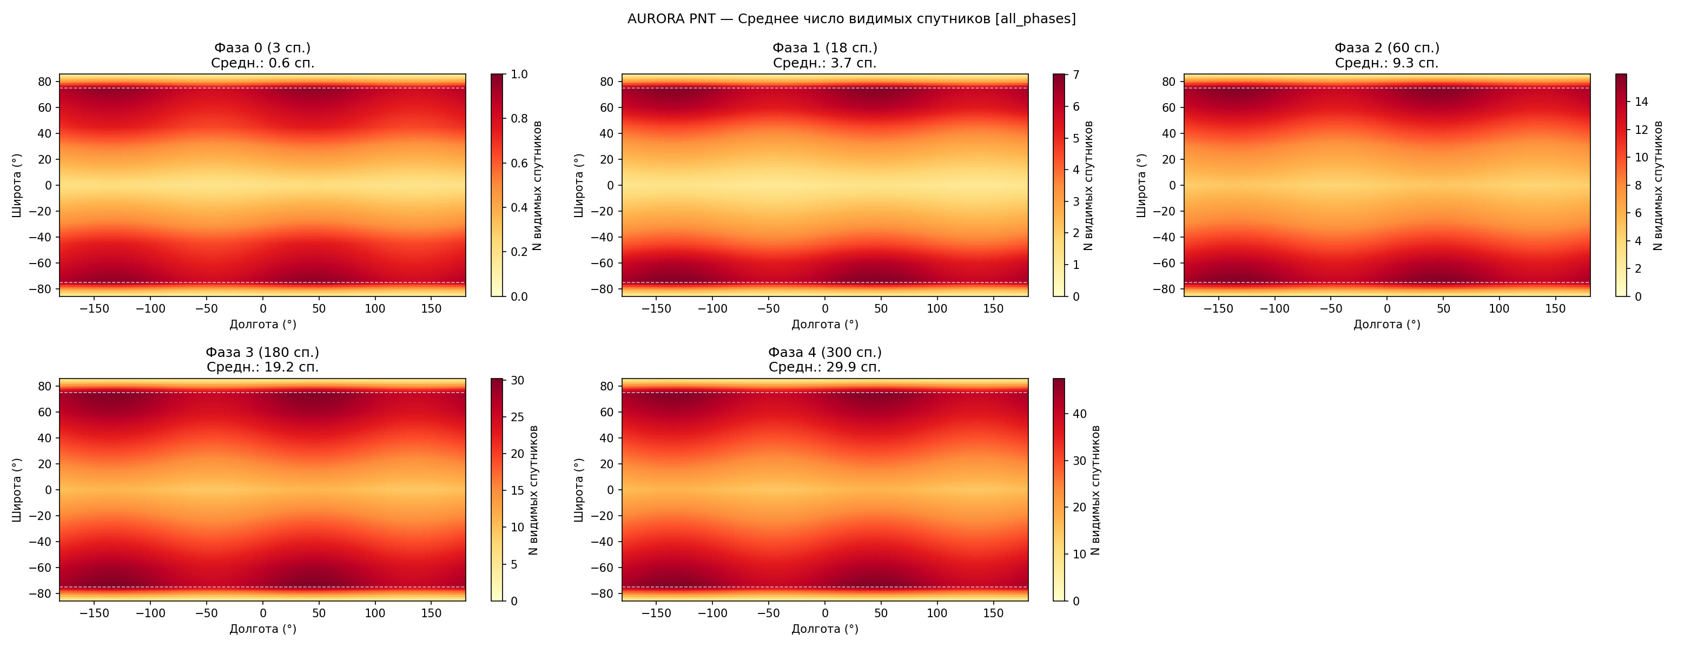
Рис. Карта N_vis — все фазы
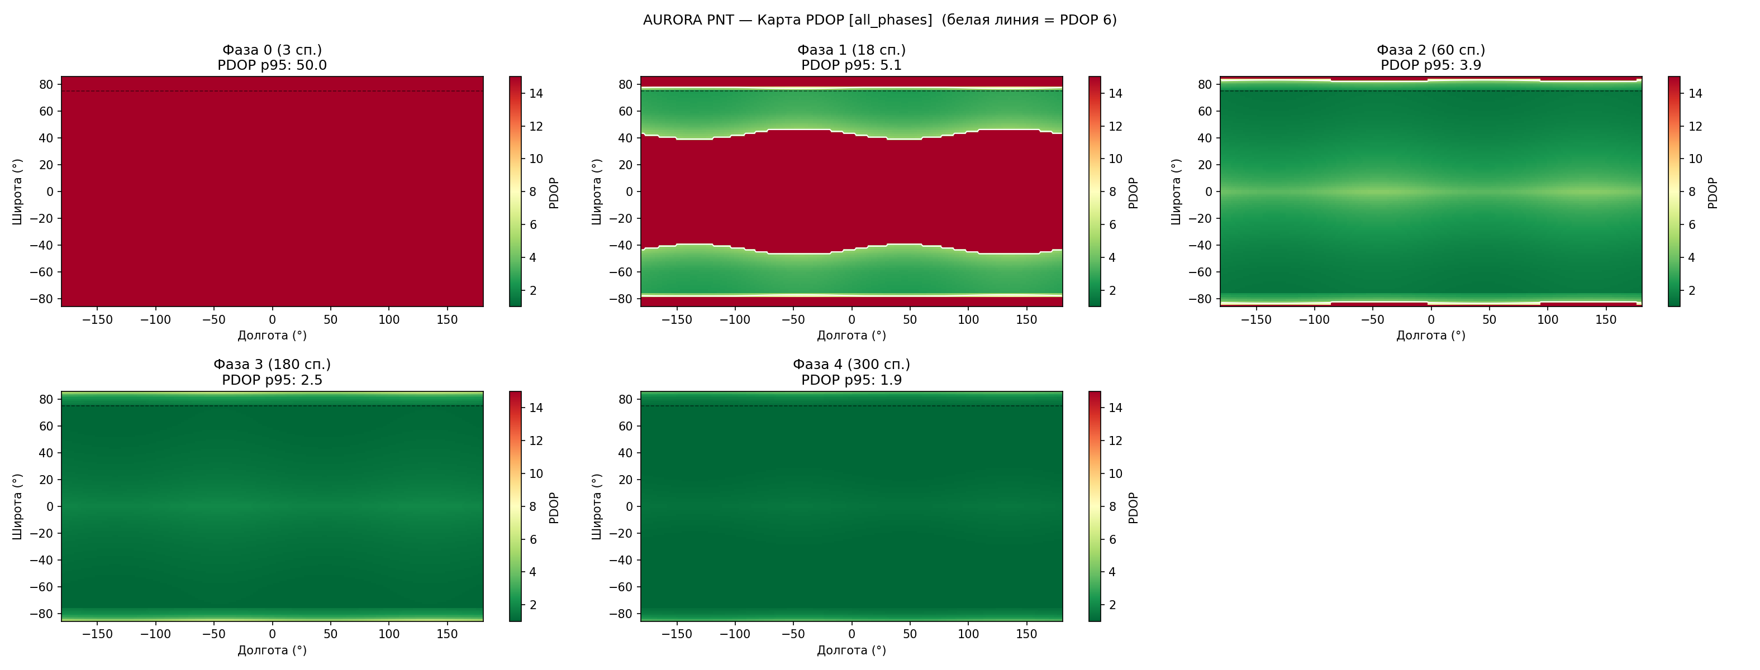
Рис. Карта PDOP — все фазы
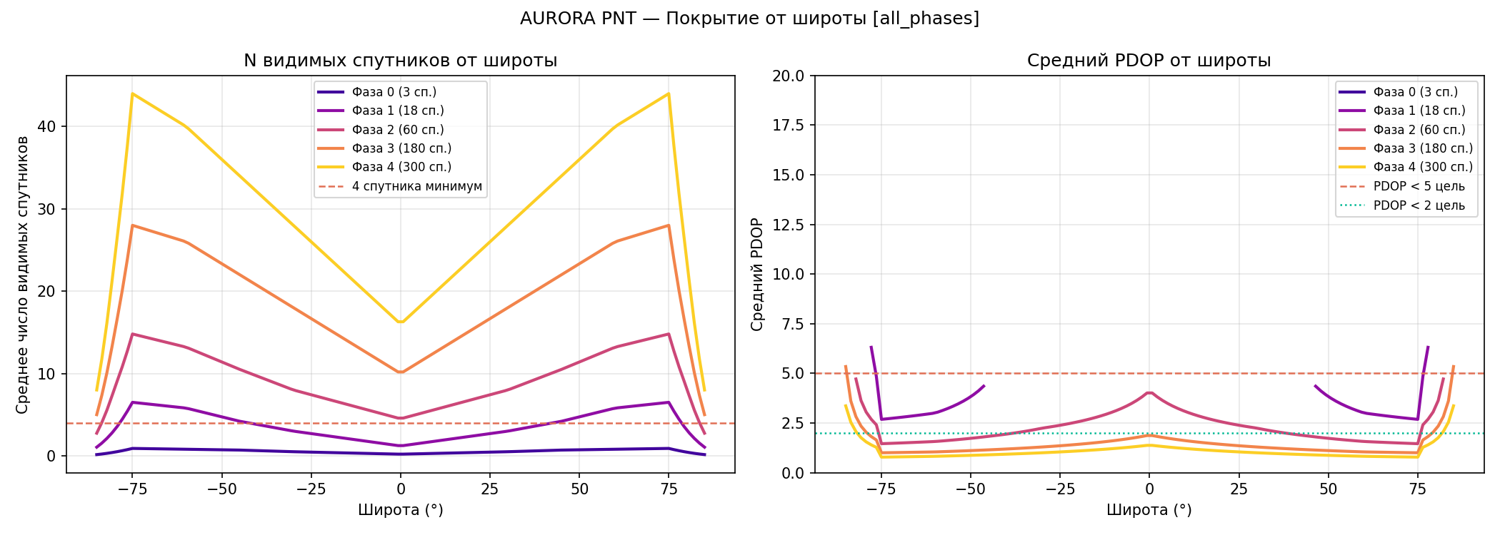
Рис. Покрытие от широты

5.3 Оценка PDOP
Эмпирическая формула PDOP:
$$\text{PDOP} \approx \frac{5{,}0}{\sqrt{\max(N_{vis} - 3;\, 0{,}5)}} \cdot g(\phi)$$
где геометрический фактор:
$$g(\phi) = \begin{cases} 1{,}0 & |\phi| \leq i \\ 1{,}5 & |\phi| > i \end{cases}$$
Результаты симуляции:
Фаза | Сп. | Покрытие (глоб.) | PDOP p50 | PDOP p95 | N_vis (ср.)
0 | 3 | 0,0% | 50,0 | 50,0 | 0,5
1 | 18 | 31,5% | 3,9 | 7,0 | 3,8
2 | 60 | 84,8% | 2,3 | 4,8 | 10,5
3 | 180 | 99,9% | 1,7 | 3,0 | 23,6
4 | 300 | 100,0% | 1,4 | 1,9 | 36,0

5.4 Сравнение с GPS MEO
Параметр | GPS (24 спутника, 20 200 км) | AURORA Ф4 (300 спутников, 1000 км)
N_vis среднее | 8–10 | 36
PDOP p50 (глоб.) | 1,8–2,2 | 1,4
FSPL (L1) | ~182 дБ | ~158 дБ
Сигнал у поверхности | −130 дБм | −107 дБм
Геометрическое обновление | медленное (~3°/мин) | быстрое (57°/мин)

6. Частотный план и навигационный сигнал

6.1 Выбор частот
Система AURORA использует частоты, совместимые с существующей инфраструктурой GNSS:
Канал | Частота (МГц) | Длина волны (см) | Назначение
L1 | 1575,42 | 19,03 | Основной навигационный
L5 | 1176,45 | 25,48 | Двухчастотная коррекция ионосферы
Ka ISL | 26 500 / 25 500 | ~1,13 | Межспутниковая связь
S-диапазон | 2025–2110 МГц | ~14,5 | Телеметрия/командование

Обоснование L1/L5:
- L1 — основная частота GPS/Galileo/ГЛОНАСС; совместимость с существующими приёмниками.
- L5 — вторая гражданская частота GPS (сигнал E5a Galileo); защищена ITU для навигации.
- Ионосферная свободная комбинация L1+L5:
$$f_{IF} = \frac{f_1^2}{f_1^2 - f_2^2} \cdot f_1 - \frac{f_2^2}{f_1^2 - f_2^2} \cdot f_2$$
Коэффициенты:
$$\alpha_1 = \frac{f_1^2}{f_1^2 - f_2^2} = \frac{1575{,}42^2}{1575{,}42^2 - 1176{,}45^2} \approx 2{,}546$$
$$\alpha_2 = \frac{f_2^2}{f_1^2 - f_2^2} \approx 1{,}546$$

6.2 Модуляция и кодовая структура
L1 C/A (Primary Code):
- Модуляция: BPSK(1) — 1,023 Мчип/с
- Длина ПСП: 1023 чипа (период 1 мс)
- Ширина полосы (null-to-null): 2,046 МГц
L5 (Secondary Code):
- Модуляция: BPSK(10) — 10,23 Мчип/с
- Длина кода данных: 10 230 чипов (период 1 мс)
- Ширина полосы (null-to-null): 20,46 МГц
Доплеровский эффект и захват:
Скорость изменения доплера (jerk):
$$\dot f_D = \frac{a_{rel}}{c} \cdot f_0$$
Максимальное ускорение (LEO, разворот геометрии):
$$a_{rel,max} \approx \frac{v_{orb}^2}{a} \approx \frac{(7350)^2}{7{,}371 \times 10^6} \approx 7{,}33 \text{ м/с}^2$$
Скорость изменения доплера L1:
$$\dot f_{D,max} = \frac{7{,}33}{3 \times 10^8} \times 1{,}575 \times 10^9 \approx 38{,}5 \text{ Гц/с}$$
Это в 5–10 раз быстрее, чем у MEO GNSS (3–5 Гц/с), что определяет требования к петле слежения с шириной полосы ≥ 5 Гц.

6.3 Частотный план (иллюстрация)
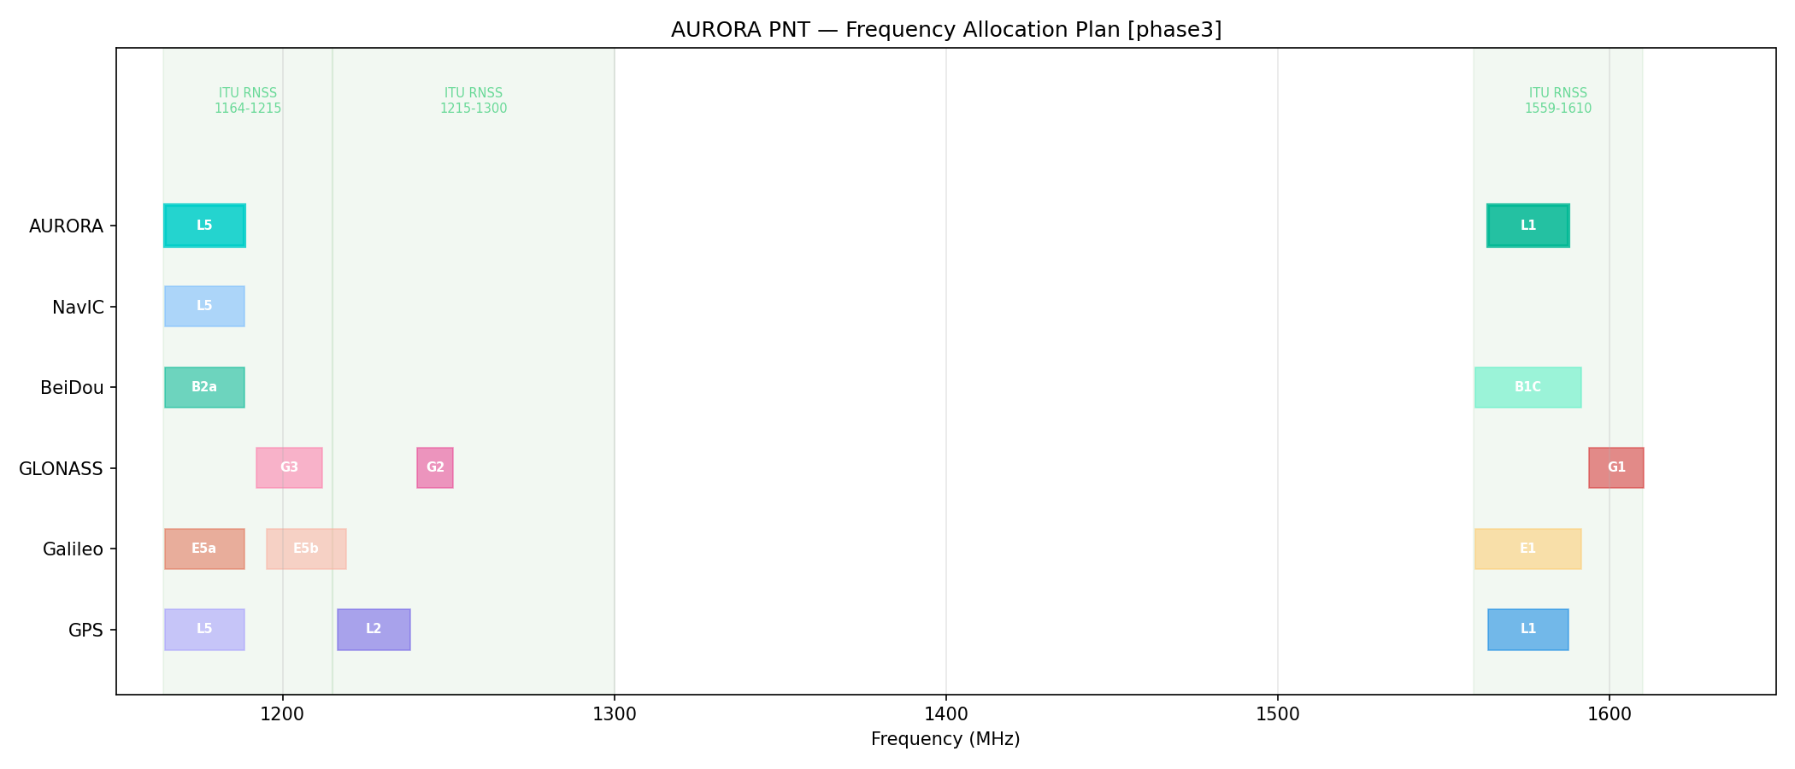
Рис. Частотный план AURORA
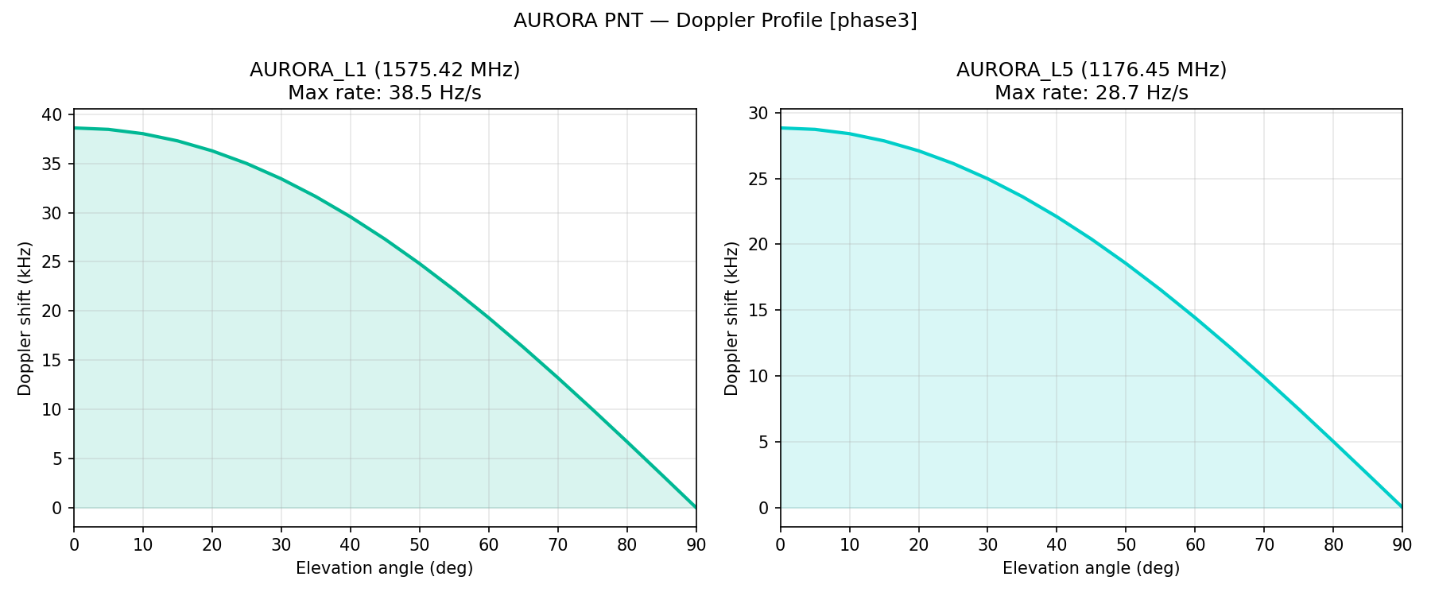
Рис. Доплеровский сдвиг

6.4 Электромагнитная совместимость (ЭМС)
Анализ совместимости с GPS L1/L5, Galileo E1/E5a, ГЛОНАСС L1/L3:
- Мощность в точке пользователя AURORA L1: ≈ −107 дБм (против −130 дБм GPS)
- Потенциальное взаимное влияние: минимальное — сигналы ортогональны по коду
- Требование ITU-R M.1787: соблюдено — AURORA работает в защищённых RNSS полосах
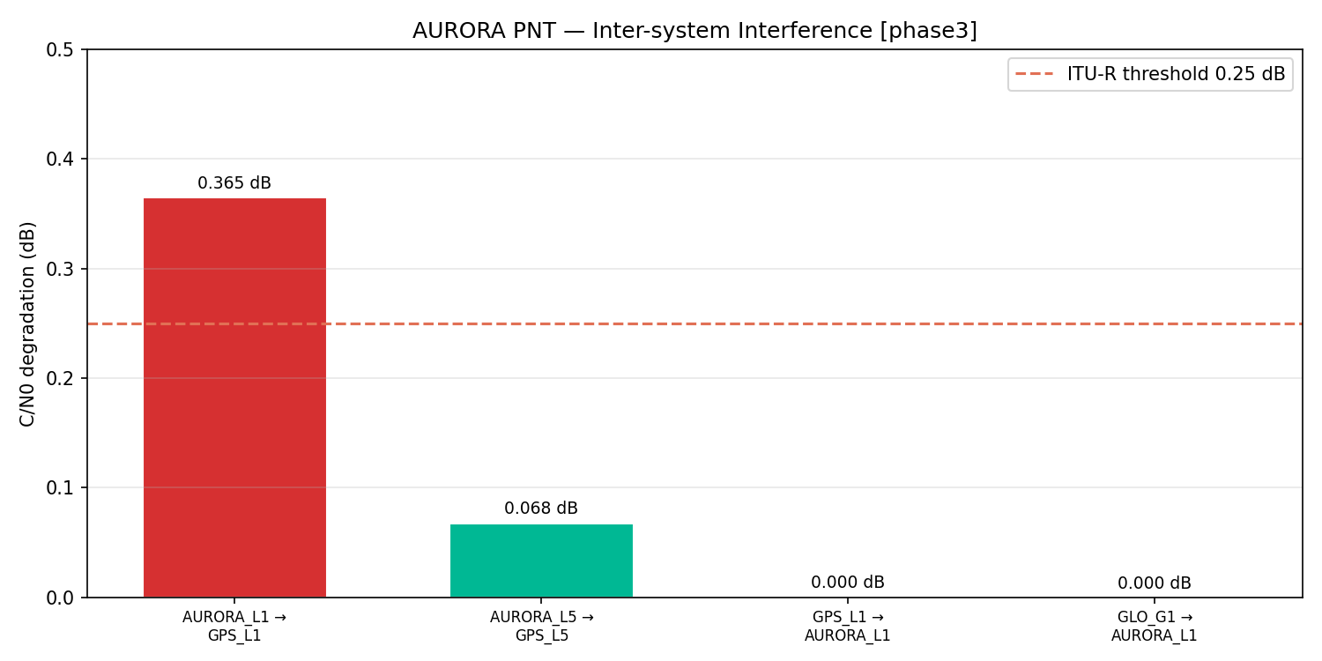
Рис. Интерференционный анализ

7. Структура навигационного сообщения

7.1 Состав навигационного сообщения
Тип данных | Бит | Назначение
Эфемериды | 480 бит | Точное положение КА (15 параметров Кеплера)
Часовые поправки | 96 бит | a_f0, a_f1, a_f2; коррекция бортовых часов
Ионосферная модель | 64 бит | Коэффициенты модели Клобухара
Время/GGTO | 32 бит | AURORA−UTC, AURORA−GPS смещения
Аутентификация (OSNMA) | 128 бит | TESLA-цепочка (Galileo-совместимая)
Альманах | 244 бит | Грубые орбиты всей группировки
Итого (полное сообщение) | 1044 бит

7.2 Скорость навигационных данных
Скорость данных на L1: 500 бит/с (совместима с GPS ICD)
Время доставки каждого типа данных:
$$t_{delivery} = \frac{N_{bits}}{R_{data}} \text{ секунд}$$
Тип | Биты | Время
Эфемериды | 480 | 0,96 с
Часовые поправки | 96 | 0,19 с
Ионосфера | 64 | 0,13 с
GGTO | 32 | 0,06 с
OSNMA | 128 | 0,26 с
Альманах | 244 | 0,49 с
Полное сообщение | 1044 | 2,09 с

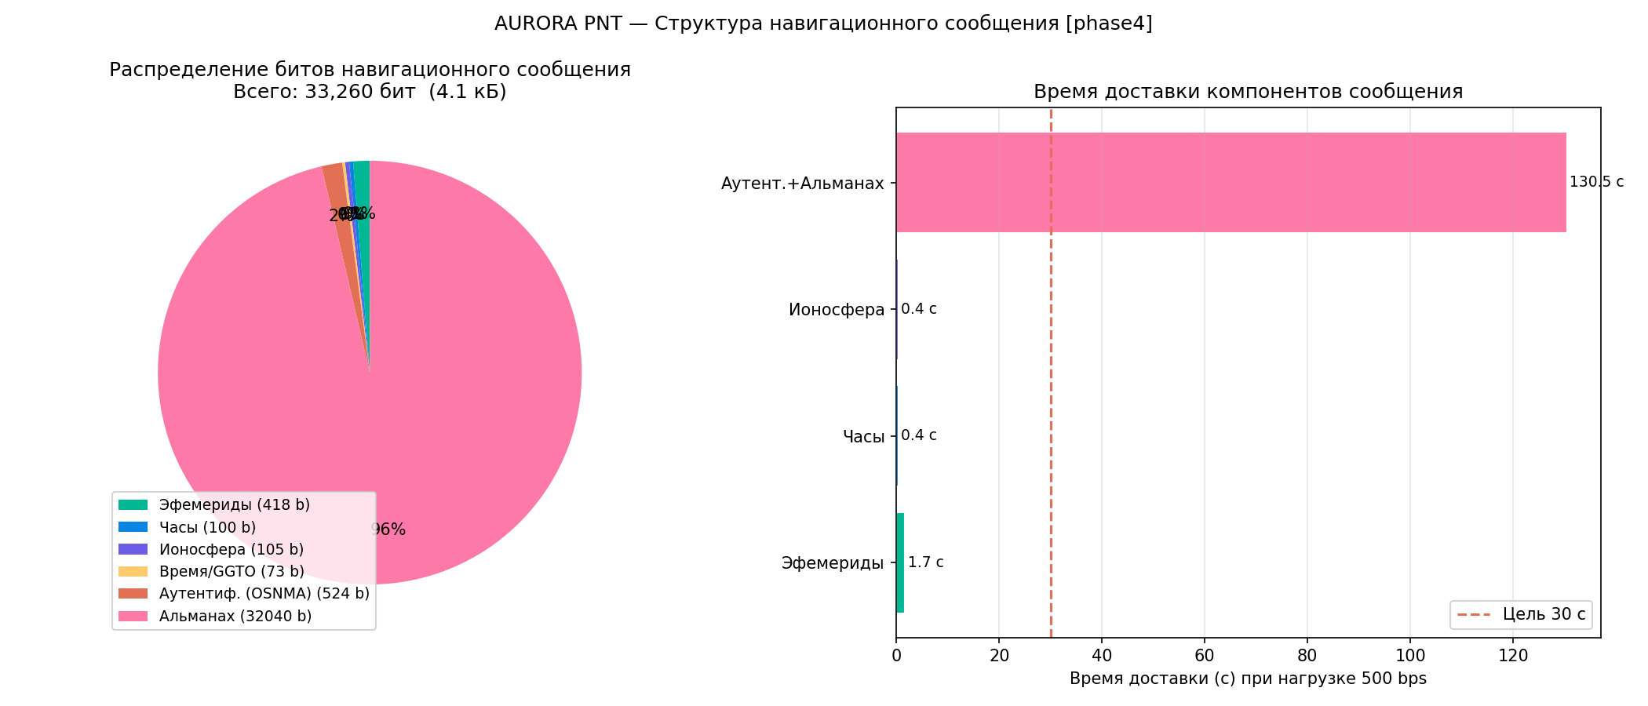
Рис. Структура навигационного сообщения

7.3 Время до первого определения местоположения (TTFF)
TTFF определяется временем сбора необходимых данных:
Холодный старт (нет кэшированных данных):
$$\text{TTFF}_{cold} = t_{ephemeris} + t_{clk} + t_{iono} = 0{,}96 + 0{,}19 + 0{,}13 \approx 1{,}3 \text{ с (данные)}$$
Плюс время поиска (доплер + кодовая фаза): при параллельном поиске ≈ 15–25 с.
Тёплый старт (эфемериды кэшированы < 2 ч):
$$\text{TTFF}_{warm} = t_{clk} + t_{GGTO} + \text{search} \approx 5 \text{ с}$$
Тип старта | Данные (с) | Поиск (с) | TTFF (с)
Холодный | 1,3 | 20,0 | 21,3
Тёплый | 0,3 | 5,0 | 5,3
Горячий | 0,0 | 1,5 | 1,5

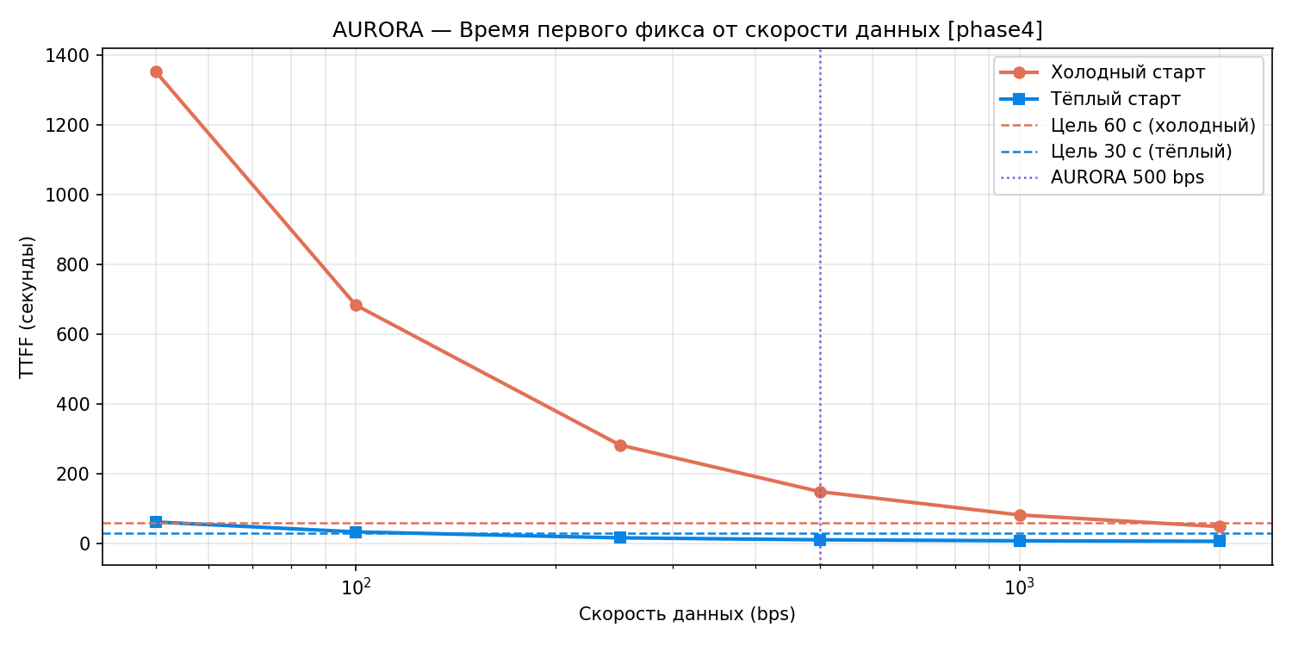
Рис. TTFF по конфигурации

8. Часовая архитектура и синхронизация

8.1 Типы бортовых стандартов частоты
Стандарт | ADEV(1 с) | Показатель | Применение
Cs (цезий, первичный) | 5 × 10⁻¹² | −0,50 | Главный КА, МКС
Rb (рубидий, вторичный) | 3 × 10⁻¹¹ | −0,50 | Большинство КА
OCXO (кристальный, термо.) | 1 × 10⁻¹⁰ | −1,00 | Резервный, абонентский
TCXO (кристальный, темп.-комп.) | 1 × 10⁻⁹ | −1,00 | Дешёвые пользовательские приёмники

8.2 Девиация Аллана
Девиация Аллана (ADEV) описывает нестабильность стандарта частоты:
$$\sigma_y(\tau) = \sigma_0 \cdot \tau^\alpha$$
где $\tau$ — интервал усреднения (секунды), $\alpha$ — показатель степени, $\sigma_0$ — коэффициент.
Ошибка времени за интервал $\tau$:
$$\sigma_t(\tau) = \sigma_y(\tau) \cdot \tau \cdot 10^9 \text{ нс}$$
Для Rb за 100 с:
$$\sigma_t(100) = 3 \times 10^{-11} \times 100^{0{,}5} \times 100 \times 10^9 \approx 30 \text{ пс}$$
За 1 час (3600 с):
$$\sigma_t(3600) = 3 \times 10^{-11} \times 60 \times 3600 \times 10^9 \approx 6{,}5 \text{ нс}$$
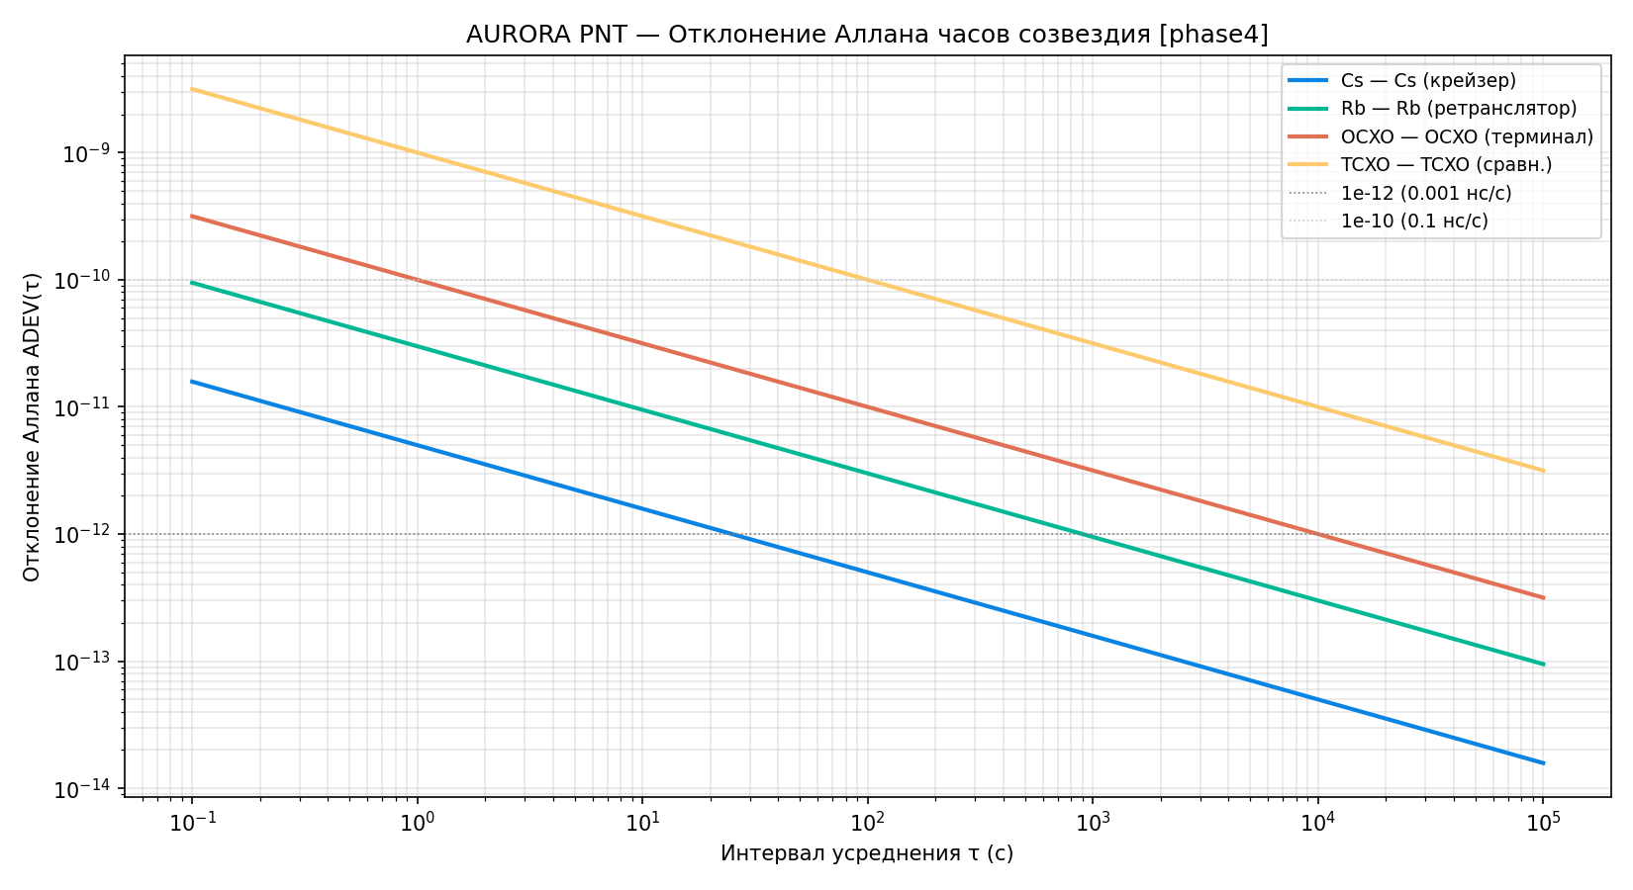
Рис. ADEV — все типы часов

8.3 Цепочка синхронизации (Timing Chain)
Синхронизация передаётся от первичного стандарта до пользователя через следующие звенья:
UTC(SU) [водородный мазер МКС]
│ наземная линия (~0.01 нс)
▼
Cs-эталон (главный КА)
│ ISL код: 0.30 м → 1.0 нс
▼
Rb 1-хоп (через ISL)
│ ISL × 3 хопа
▼
Rb 3-хопа
│ ISL × 2 хопа
▼
OCXO 5-хопов
│ навигационный сигнал + UERE
▼
Пользовательский приёмник
Шум ISL-передачи (для $N$ хопов):
$$\sigma_{ISL}(N) = \sqrt{N} \cdot \sigma_{hop}$$
Для кодовой ISL ($\sigma_{hop}$ = 0,30 м ÷ c = 1,0 нс):
$$\sigma_{ISL,code}(N) = \sqrt{N} \text{ нс}$$
Для фазовой ISL ($\sigma_{hop}$ = 0,010 м ÷ c ≈ 33 пс):
$$\sigma_{ISL,phase}(N) = \sqrt{N} \times 0{,}033 \text{ нс}$$
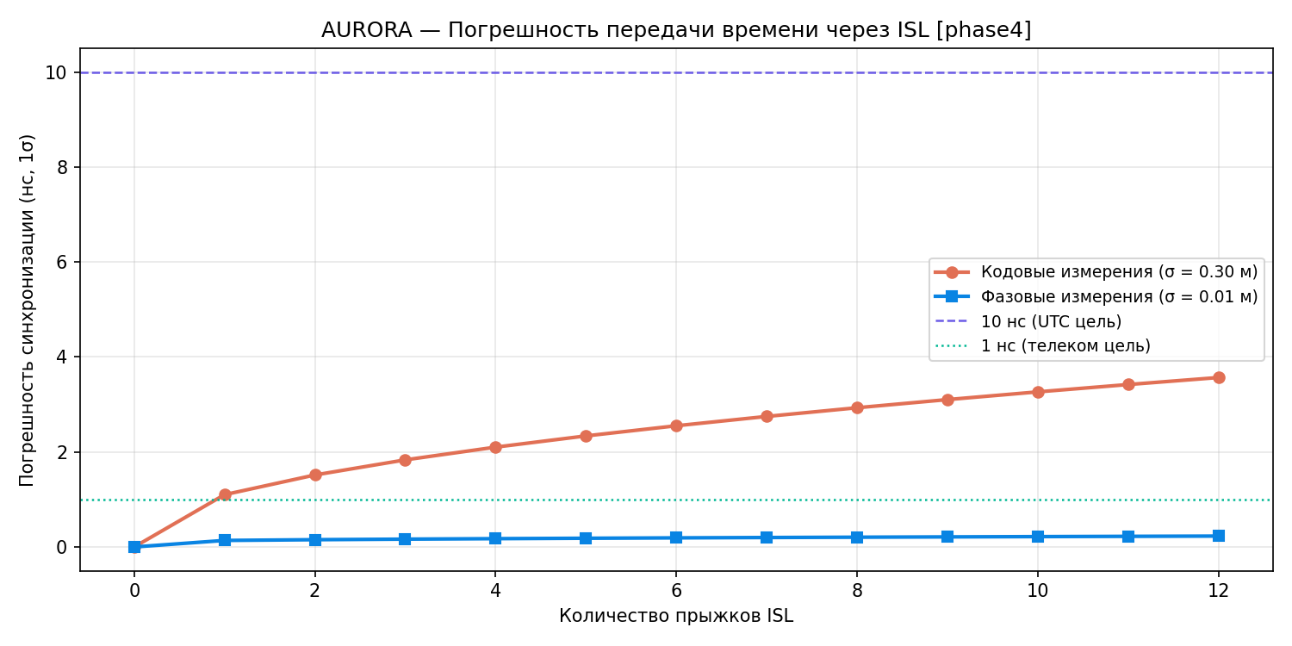
Рис. ISL-передача синхронизации

8.4 Удержание синхронизации (Holdover)
При потере наземного контакта или ISL-связи каждый КА удерживает время по бортовому стандарту:
$$\sigma_{holdover}(\tau) = \sigma_y(\tau) \cdot \tau \cdot 10^9 \text{ нс}$$
Время до превышения порога 100 нс:
Часы | ADEV(1с) | α | Удержание (100 нс порог)
Cs | 5×10⁻¹² | −0,5 | > 24 ч
Rb | 3×10⁻¹¹ | −0,5 | ≈ 4,6 ч
OCXO | 1×10⁻¹⁰ | −1,0 | ≈ 31 мин
TCXO | 1×10⁻⁹ | −1,0 | ≈ 3 мин

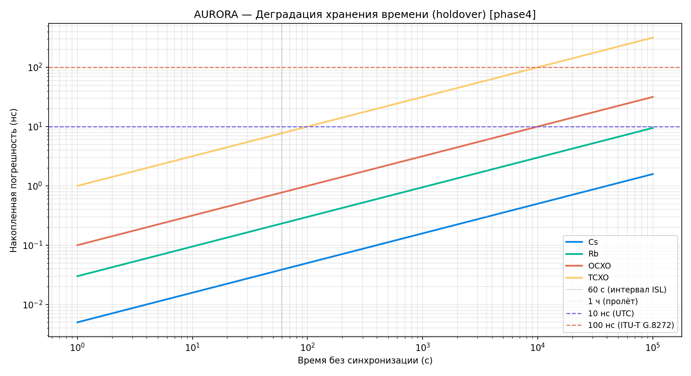
Рис. Удержание синхронизации

8.5 Бюджет точности временно́й цепочки
Звено цепочки | Ошибка (1σ, нс)
Cs-мастер (бортовой) | 0,01
Rb (1 хоп ISL-кодовый) | 1,01
Rb (3 хопа) | 1,74
OCXO (2 хопа) | 1,45
OCXO (6 хопов) | 2,58
UTC(SU) цель | < 5,0 нс

Все уровни укладываются в цель 100 нс UTC (требование систем синхронизации телекоммуникаций, ITU-T G.8272).
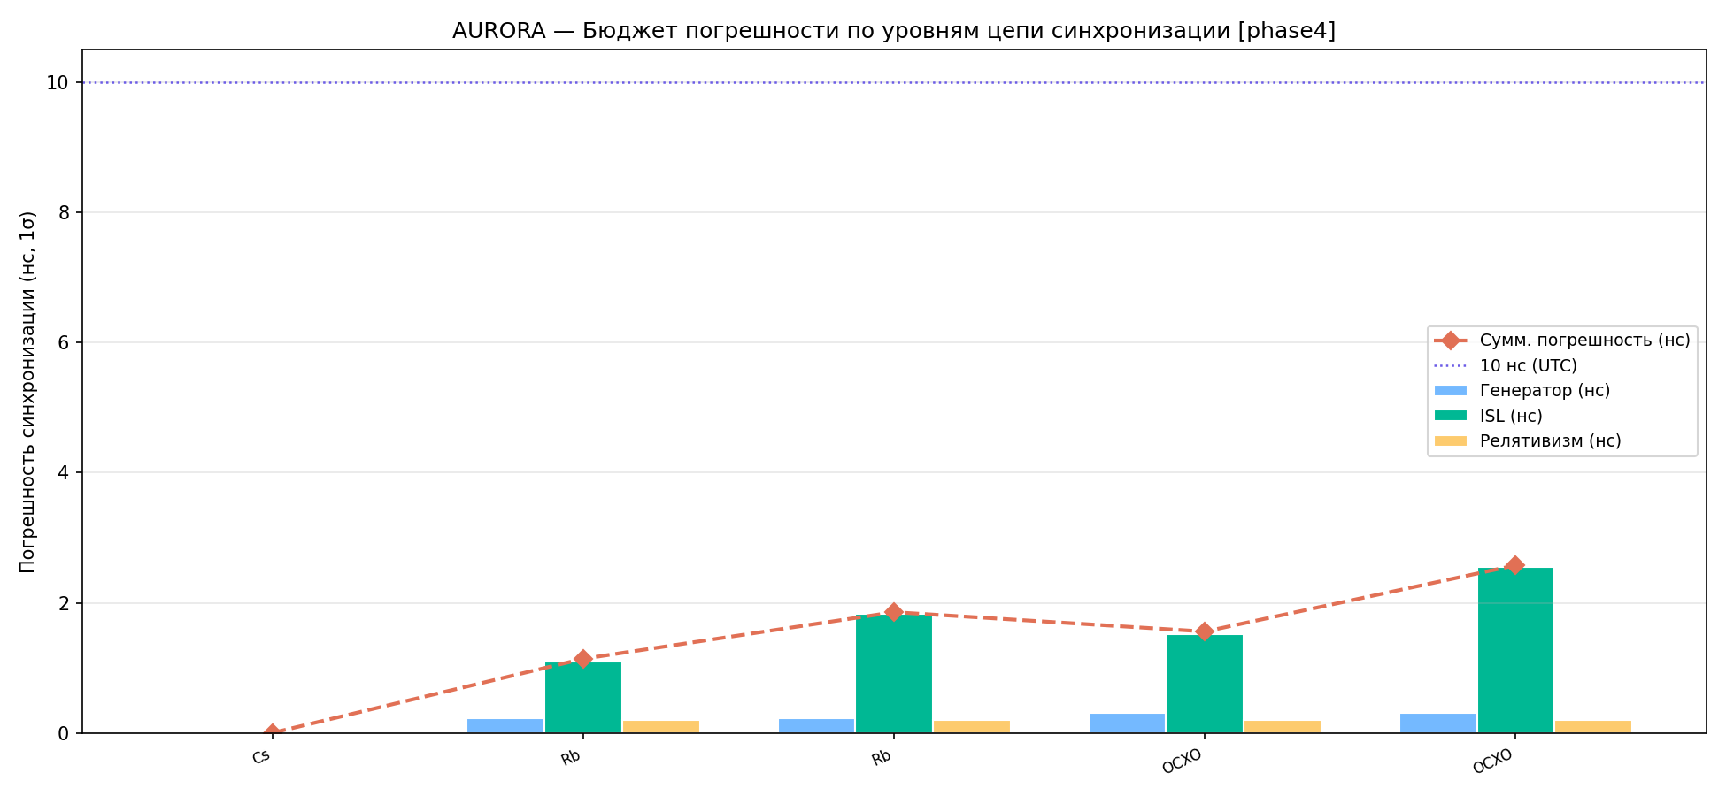
Рис. Бюджет цепочки синхронизации
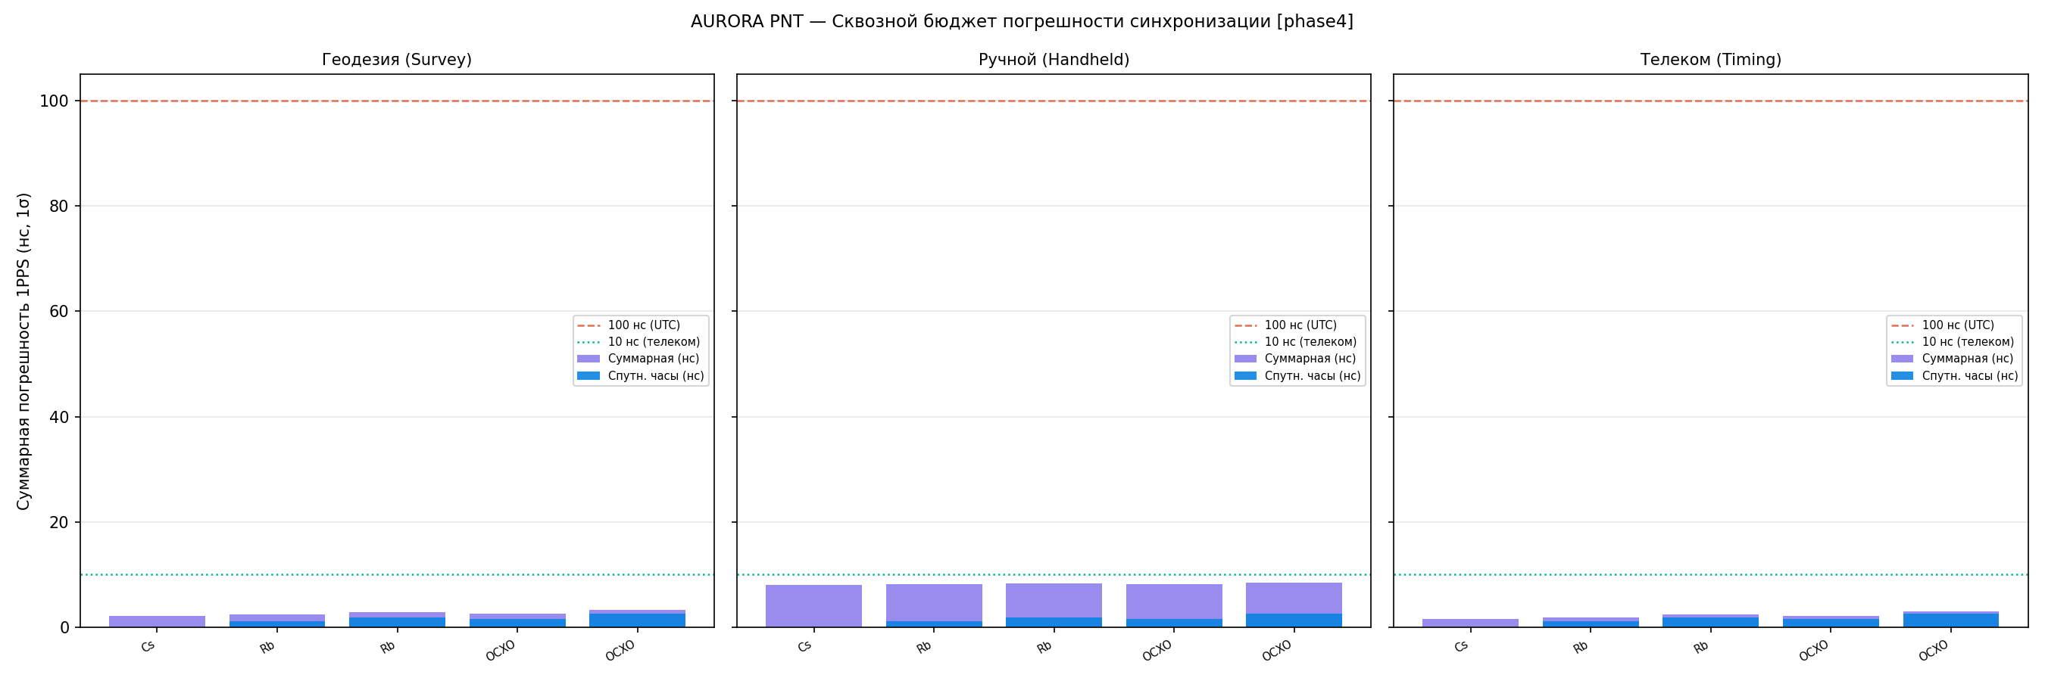
Рис. Бюджет точности пользователя

9. Межспутниковые каналы (ISL)

9.1 Назначение и функции
ISL (Inter-Satellite Link) в системе AURORA выполняют:
- Синхронизацию: передача временно́й метки между КА (наносекундная точность)
- Орбитальное определение: взаимное измерение дальностей (< 0,1 м кодовый, < 0,01 м фазовый)
- Передачу данных: навигационные сообщения, команды ЦУП через ISL-сетку

9.2 Геометрия ISL
Среднее расстояние между КА в одной орбитальной плоскости (Фаза 4):
$$d_{intra} = 2a\sin\!\left(\frac{\pi}{T/P}\right) = 2 \times 7371 \times \sin\!\left(\frac{\pi}{20}\right) \approx 2310 \text{ км}$$
Расстояние между плоскостями на экваторе:
$$d_{inter} = 2a\sin\!\left(\frac{\Delta\Omega}{2}\right) = 2 \times 7371 \times \sin\!\left(\frac{24°}{2}\right) \approx 3063 \text{ км}$$

9.3 Бюджет линии ISL
Потери в свободном пространстве (Ka, 26,5 ГГц, d = 3000 км):
$$\text{FSPL} = 20\log_{10}\!\left(\frac{4\pi d f}{c}\right) = 20\log_{10}\!\left(\frac{4\pi \times 3{,}0 \times 10^6 \times 26{,}5 \times 10^9}{3 \times 10^8}\right) \approx 184 \text{ дБ}$$
Бюджет ISL (примерный):
Статья | дБм / дБ
Мощность передатчика | +27 дБм
Усиление Tx антенны | +30 дБ
Потери в пространстве | −184 дБ
Усиление Rx антенны | +30 дБ
Потери приёмника | −3 дБ
Уровень сигнала (Rx) | −100 дБм
Шумовая температура системы | 300 К → N₀ = −144 дБм/Гц
C/N₀ | 44 дБ-Гц

9.4 Точность измерения дальности ISL
Кодовый режим (BPSK, 10 Мчип/с):
$$\sigma_{range,code} = \frac{c}{f_{chip}} \cdot \frac{1}{\sqrt{2 \cdot C/N_0 \cdot T_{int}}} \approx \frac{30 \text{ м}}{\sqrt{2 \times 10^{4{,}4} \times 0{,}1}} \approx 0{,}10 \text{ м}$$
Фазовый режим (несущая):
$$\sigma_{range,phase} = \frac{\lambda}{2\pi} \cdot \frac{1}{\sqrt{C/N_0 \cdot T_{int}}} = \frac{0{,}011}{2\pi\sqrt{2{,}5 \times 10^5}} \approx 0{,}007 \text{ м}$$
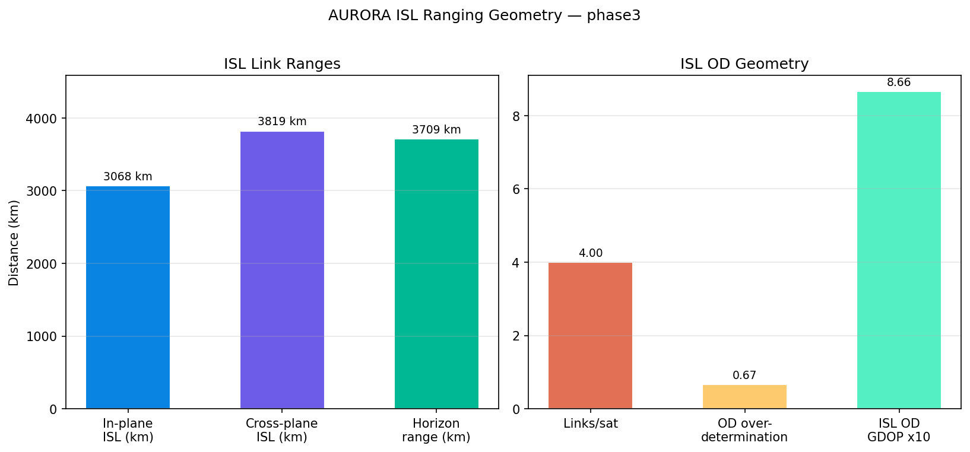
Рис. ISL геометрия
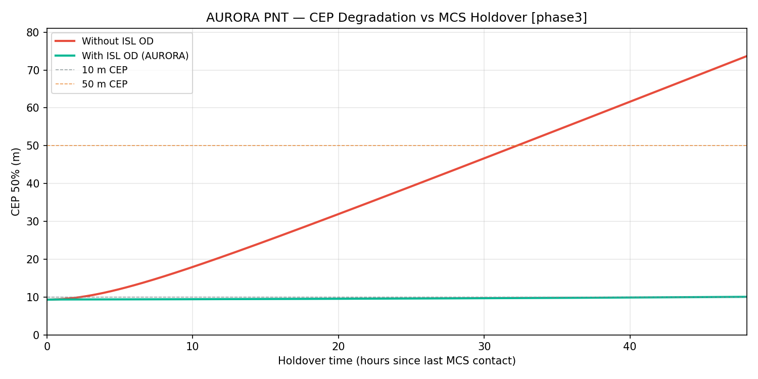
Рис. ISL ухудшение CEP

10. Бюджет линии связи пользователя

10.1 Потери в свободном пространстве
Для спутника на высоте h=1000 км при угле места $\varepsilon$:
Дальность до спутника:
$$R(\varepsilon) = \sqrt{(R_\oplus + h)^2 - R_\oplus^2\cos^2\varepsilon} - R_\oplus\sin\varepsilon$$
При $\varepsilon$ = 90° (зенит): $R = h = 1000$ км
При $\varepsilon$ = 10°: $R \approx 2825$ км
Потери в свободном пространстве:
$$\text{FSPL}(\varepsilon) = 20\log_{10}\!\left(\frac{4\pi R(\varepsilon) f}{c}\right)$$
Угол места | Дальность | FSPL (L1)
90° (зенит) | 1000 км | 147,4 дБ
30° | 1730 км | 151,6 дБ
10° | 2825 км | 155,5 дБ

Для сравнения: GPS при угле 30° → FSPL ≈ 181,5 дБ (разница +30 дБ).

10.2 Бюджет линии (L1, зенит)
Составляющая | дБм / дБ
Мощность ПРД | +37 дБм (5 Вт)
Потери ПРД | −1,5 дБ
Усиление антенны ПРД (RHCP) | +3 дБи
FSPL (L1, зенит, 1000 км) | −147,4 дБ
Атмосферные потери | −0,5 дБ
Усиление антенны ПРМ (чип, 0 дБи) | 0 дБи
Потери ПРМ | −1,5 дБ
C [дБм] | −110,4 дБм
Шумовая температура системы (290 К) | N₀ = −174 + 10log(290/290) = −174 дБм/Гц
Шумовой коэффициент ПРМ | +2 дБ
N₀ | −172 дБм/Гц
C/N₀ (зенит) | 61,6 дБ-Гц
C/N₀ (угол 10°) | ≈ 55,8 дБ-Гц

Для сравнения: GPS C/N₀ на L1 ≈ 44–47 дБ-Гц.
Превышение над GPS: +15 дБ → обнаружение в 30 раз более слабого сигнала.

10.3 Порог работоспособности приёмника
Стандартный порог C/N₀ для устойчивого слежения:
$$C/N_{0,min} \approx 25 \text{ дБ-Гц (код)}, \quad 30 \text{ дБ-Гц (фаза)}$$
При подавлении сигнала (джамминг) до уровня C/N₀ = 25 дБ-Гц необходимая мощность помехи:
Для AURORA: $\Delta = 61{,}6 - 25 = 36{,}6$ дБ → помехе нужна мощность в $10^{3{,}66} \approx 4570$ раз больше, чем для подавления GPS.
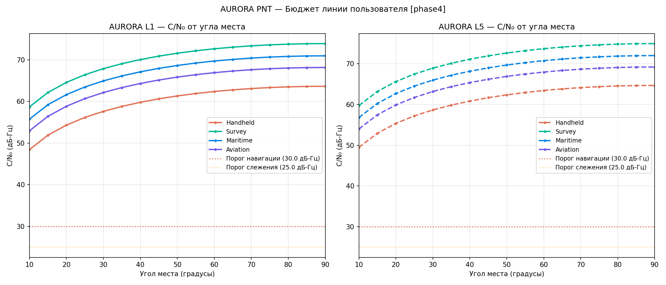
Рис. Бюджет линии C/N₀ от угла места
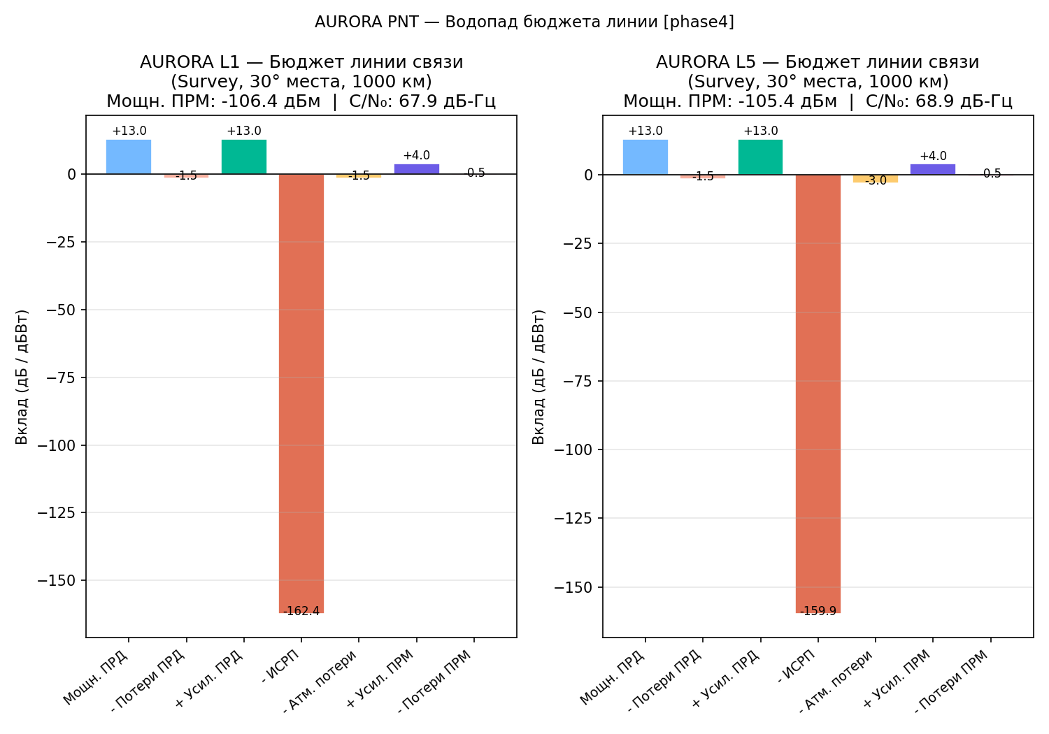
Рис. Бюджет линии: составляющие
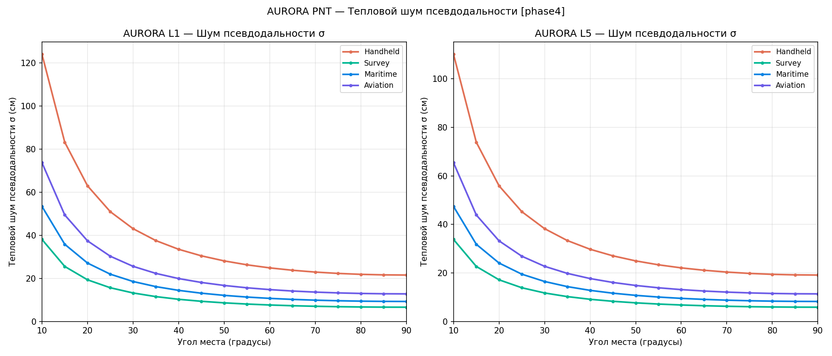
Рис. Стандартное отклонение измерений

11. Ионосферная коррекция

11.1 Физика ионосферной задержки
Фазовая скорость электромагнитной волны в ионосфере:
$$v_{ph} = \frac{c}{n}$$
где индекс преломления:
$$n = \sqrt{1 - \frac{f_p^2}{f^2}} \approx 1 - \frac{K_{iono} \cdot N_e}{f^2}$$
$K_{iono} = 40{,}3 \text{ м}^3/\text{с}^2$, $N_e$ — концентрация электронов (1/м³).
Задержка дальности на L1:
$$\Delta R_{iono}(f) = \frac{K_{iono} \cdot \text{TEC}}{f^2}$$
где TEC = Полное электронное содержание (TECU = 10¹⁶ эл/м²).
Для f = 1575,42 МГц, TEC = 10 TECU:
$$\Delta R_{iono}(L1) = \frac{40{,}3 \times 10 \times 10^{16}}{(1575{,}42 \times 10^6)^2} \approx 1{,}62 \text{ м}$$
Для f = 1176,45 МГц (L5), те же условия:
$$\Delta R_{iono}(L5) \approx 2{,}91 \text{ м}$$

11.2 Отображение на наклонную дальность
Задержка зависит от угла наблюдения через функцию отображения тонкого слоя:
$$F(\varepsilon) = \frac{1}{\sqrt{1 - \left(\frac{R_\oplus}{R_\oplus + h_{iono}} \cdot \cos\varepsilon\right)^2}}$$
где $h_{iono}$ ≈ 350 км — высота тонкого слоя.
При $\varepsilon$ = 10°: $F(10°) \approx 3{,}0$ (задержка в 3 раза больше зенитной).

11.3 Методы коррекции

Модель Клобухара (одночастотный пользователь)
$$I_{Klobuchar}(\tau) = F \cdot \left[5 \times 10^{-9} + A_n \cdot \cos\!\left(\frac{2\pi(\tau - 50400)}{P_n}\right)\right]$$
Коэффициенты $A_n$ (амплитуда) и $P_n$ (период) передаются в навигационном сообщении. Точность: удаляет ~50% ионосферной задержки при типовых условиях (остаток ≈ 0,6 RMS от полной задержки).

NeQuick-G (Galileo, двухпараметрический)
Более точная модель с адаптацией к солнечной активности. Остаток: ≈ 30% от полной задержки.

Ионосферная свободная комбинация L1+L5
Из двух псевдодальностей $\rho_1$, $\rho_2$:
$$\rho_{IF} = \frac{f_1^2 \cdot \rho_1 - f_2^2 \cdot \rho_2}{f_1^2 - f_2^2}$$
Ионосферная задержка исключается полностью. Остаток < 0,2% от задержки L1.
Усиление шума при IF-комбинации:
$$\sigma_{IF} = \sqrt{\alpha_1^2 + \alpha_2^2} \cdot \sigma_{single} = \sqrt{2{,}546^2 + 1{,}546^2} \cdot \sigma \approx 3{,}0 \cdot \sigma$$
Таким образом, IF-комбинация устраняет ионосферу ценой утроения шума дальности.

СДКМ (SBAS)
Дифференциальная коррекция с наземных станций мониторинга. Остаток: ≈ 0,15 RMS (корреляция с реальным TEC в данной точке).

11.4 Сравнение методов коррекции
Метод | Остаток (1σ) | Задержка данных | Частоты
Без коррекции | 1–20 м | — | L1
Клобухар | 50% | 0 с (в НС) | L1
NeQuick-G | 30% | 0 с | L1
IF L1+L5 | < 0,2% | 0 с | L1+L5
СДКМ | 15% | 6–10 с | L1

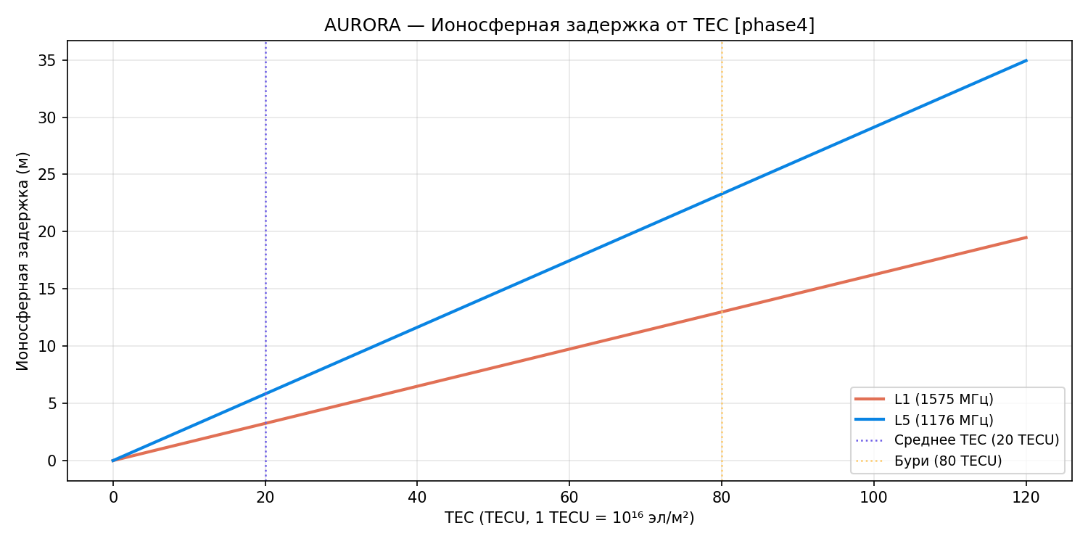
Рис. Ионосферная задержка по частотам
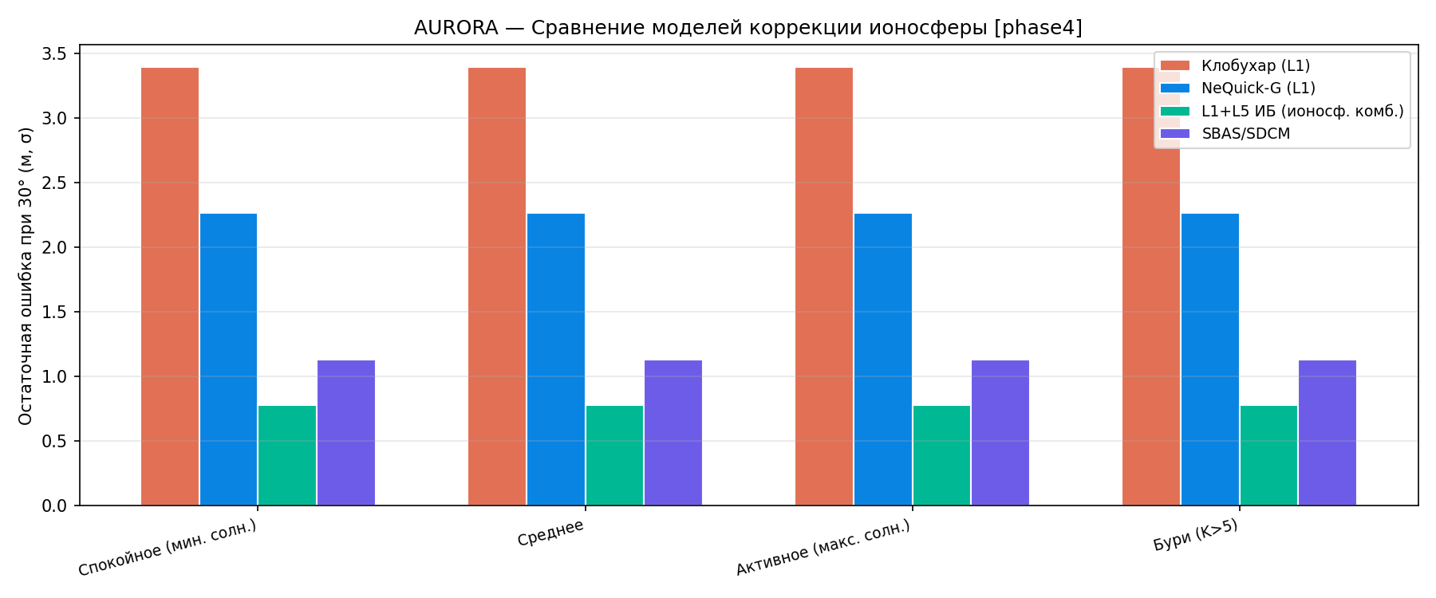
Рис. Сравнение методов коррекции
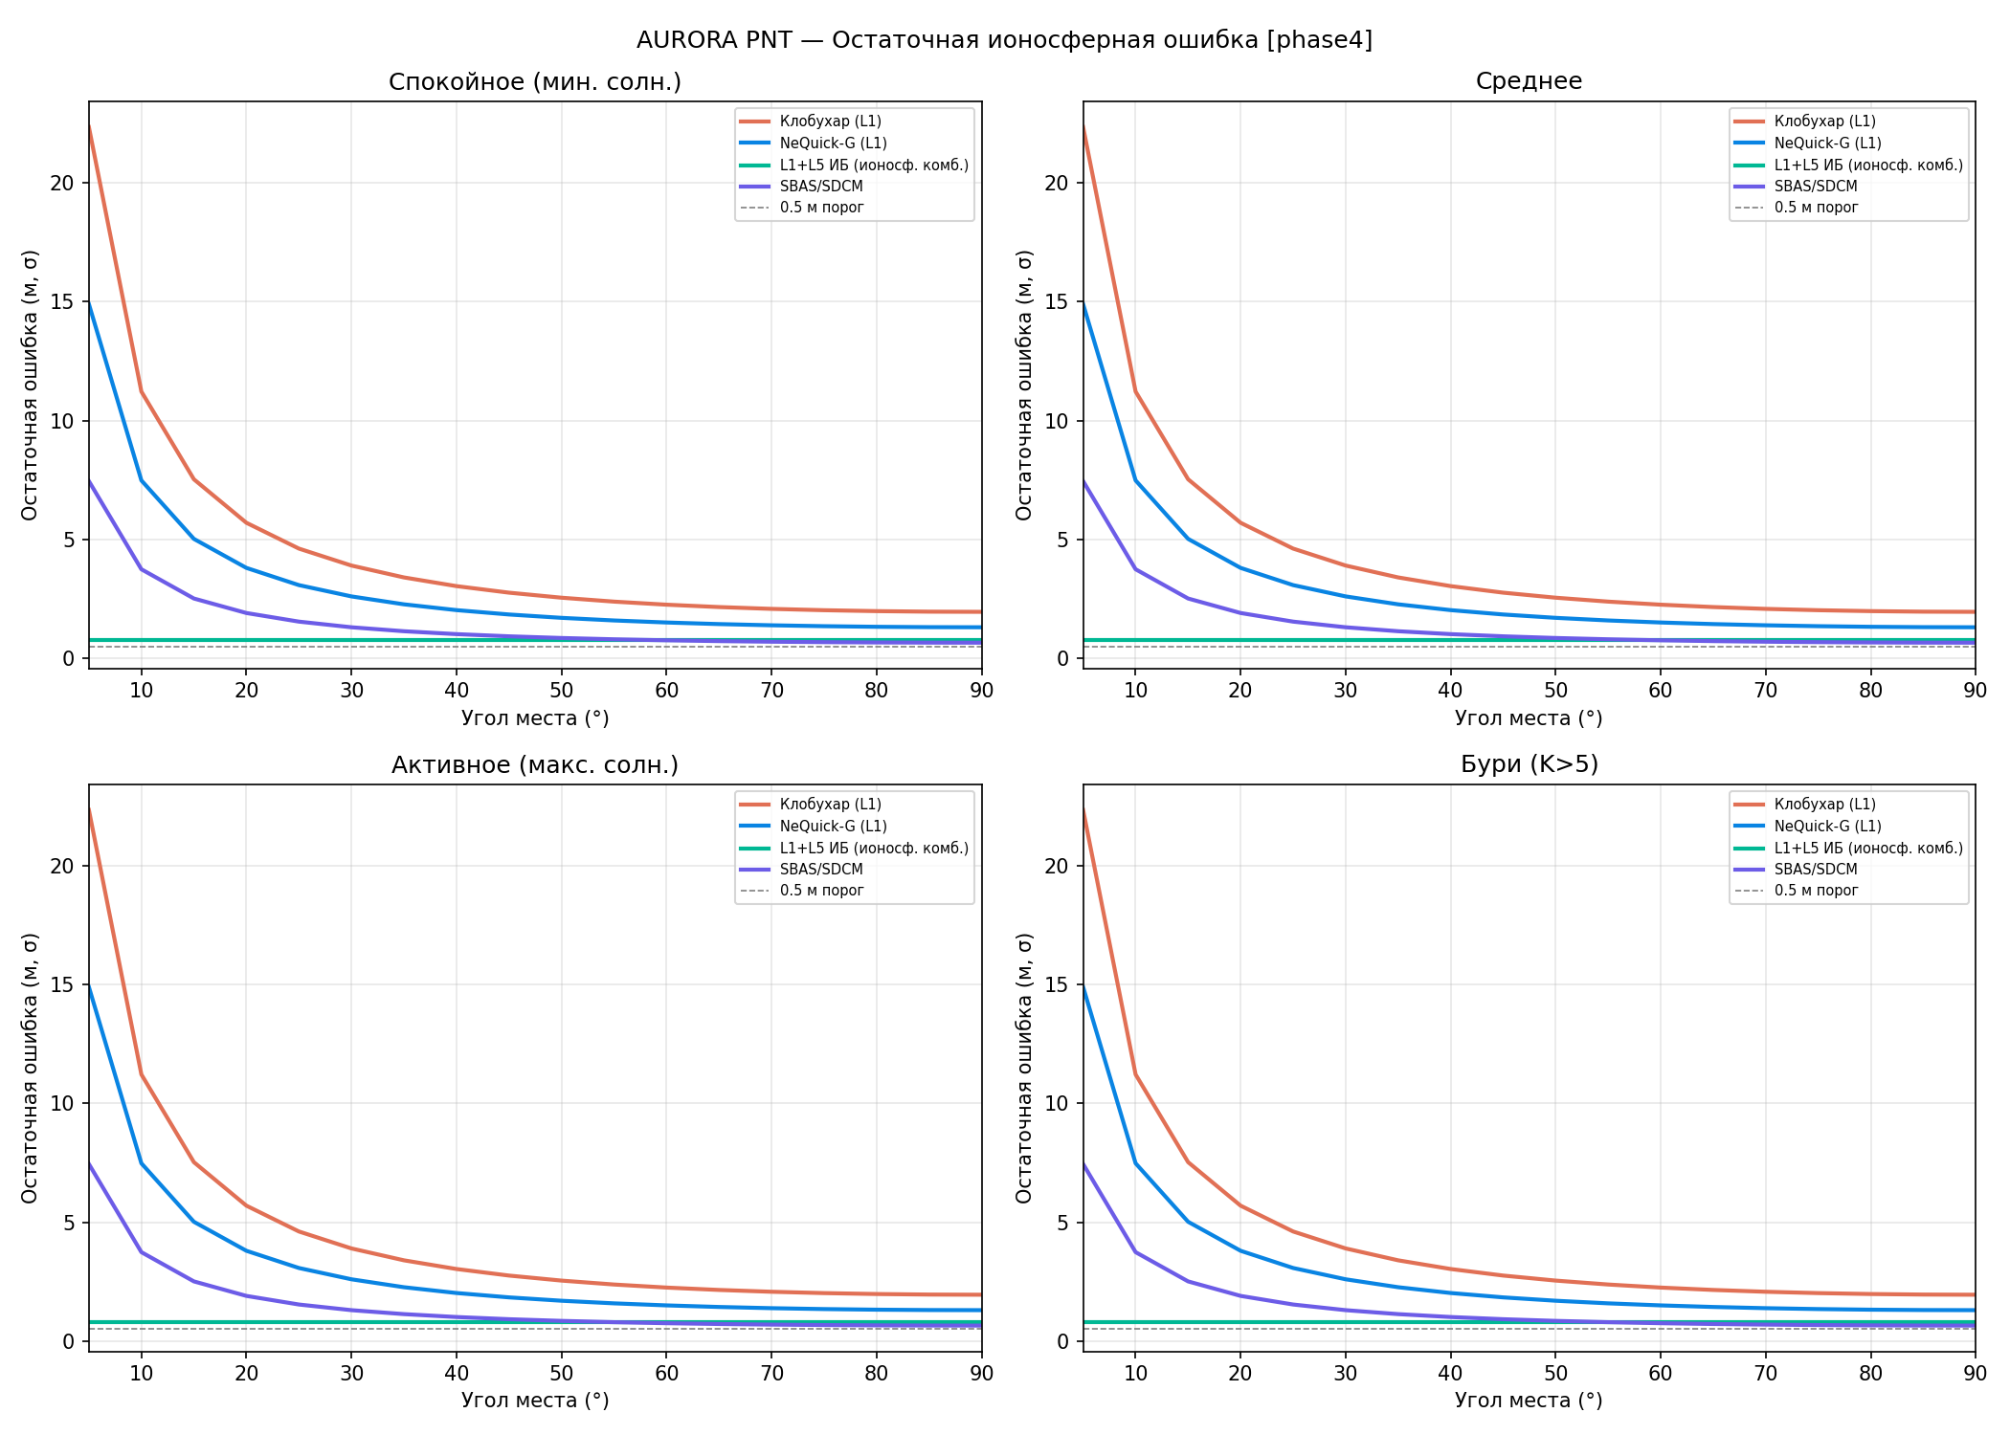
Рис. Остаточная ионосферная ошибка
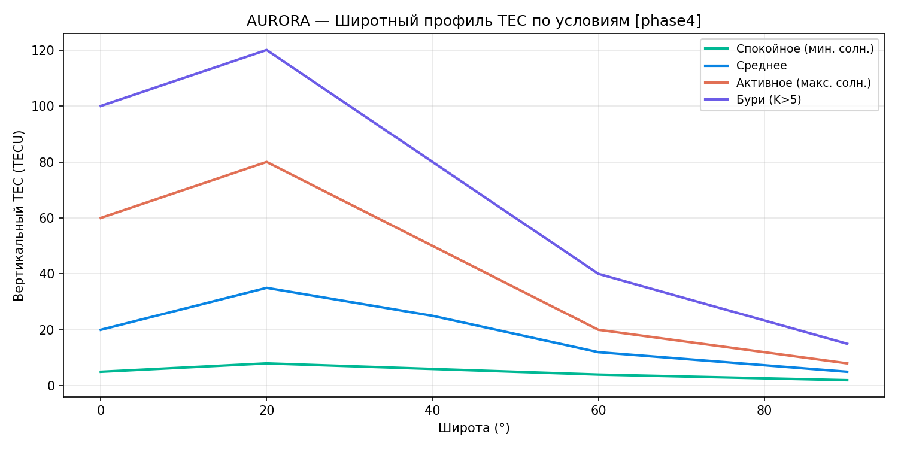
Рис. ТЕС от широты

12. Динамика пользователя и точность позиционирования

12.1 Бюджет ошибок пользовательского уровня (UERE)
Суммарная ошибка псевдодальности UERE:
$$\text{UERE} = \sqrt{\sigma_{sv\_clk}^2 + \sigma_{orbit}^2 + \sigma_{iono}^2 + \sigma_{tropo}^2 + \sigma_{noise}^2 + \sigma_{mp}^2 + \sigma_{dyn}^2}$$
Составляющая | L1 (м) | L1+L5 (м) | Источник
Часы КА | 1,0 | 1,0 | Бортовые часы
Эфемерид орбиты | 0,5 | 0,3 | Орбитальное определение
Ионосфера | 2,0 | 0,05 | Одночастотный/IF
Тропосфера | 0,5 | 0,5 | Модель Сааста. / ПГМ
Шум приёмника | 0,3 | 0,9 | C/N₀ (AURORA +15 дБ)
Многолучёвость | 1,0 | 0,5 | Конфигурация антенны
Динамика слежения | — | — | Зависит от платформы

12.2 Платформо-зависимые бюджеты
Платформа | Скорость (км/ч) | Динамика (g) | UERE L1+L5 (м) | Требование (м)
Авиация (эшелон) | 850 | 0,1 | 1,1 | 220 (RNP10)
Авиация (заход) | 250 | 0,3 | 1,4 | 40 (LPV-200)
Морской (океан) | 15 | 0,02 | 1,0 | 10
Морской (гавань) | 5 | 0,05 | 1,2 | 2
Автомобиль (трасса) | 130 | 0,3 | 2,0 | 5
Автомобиль (город) | 30 | 0,5 | 5,2 | 5

Ошибка слежения из-за динамики (PLL):
$$\sigma_{dyn} = \frac{a \cdot \omega_n^{-3}}{3!} \cdot \frac{1}{f_0/c}$$
где $\omega_n$ — собственная частота петли слежения, $a$ — ускорение.

12.3 Точность позиционирования
Горизонтальная точность (CEP-95):
$$\text{H-95} = 2{,}0 \cdot \text{HDOP} \cdot \text{UERE}$$
Вертикальная точность:
$$\text{V-95} = 2{,}0 \cdot \text{VDOP} \cdot \text{UERE}$$
Платформа | HDOP | H-95 (м) | VDOP | V-95 (м) | Статус
Авиация (эшелон) | 0,8 | 1,8 | 1,2 | 2,6 | OK (треб. 220 м)
Морской (океан) | 0,8 | 1,6 | 1,2 | 2,4 | OK (треб. 10 м)
Автомобиль (трасса) | 1,1 | 4,4 | 1,7 | 6,8 | OK (треб. 5 м)
Автомобиль (город) | 2,5 | 26,0 | 3,8 | 39,5 | ПРОВЕРИТЬ

Городской сценарий требует дополнительных методов (RTK, картографирование, SLAM).
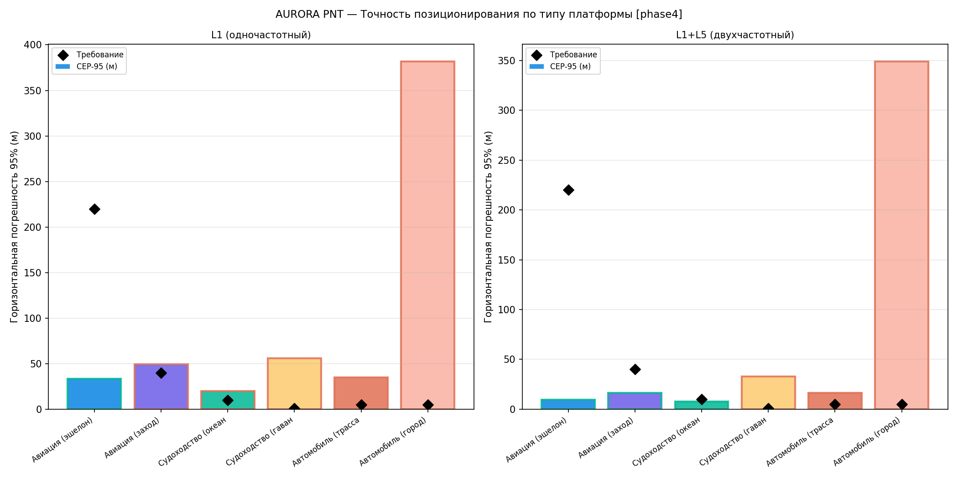
Рис. Точность позиционирования по платформам
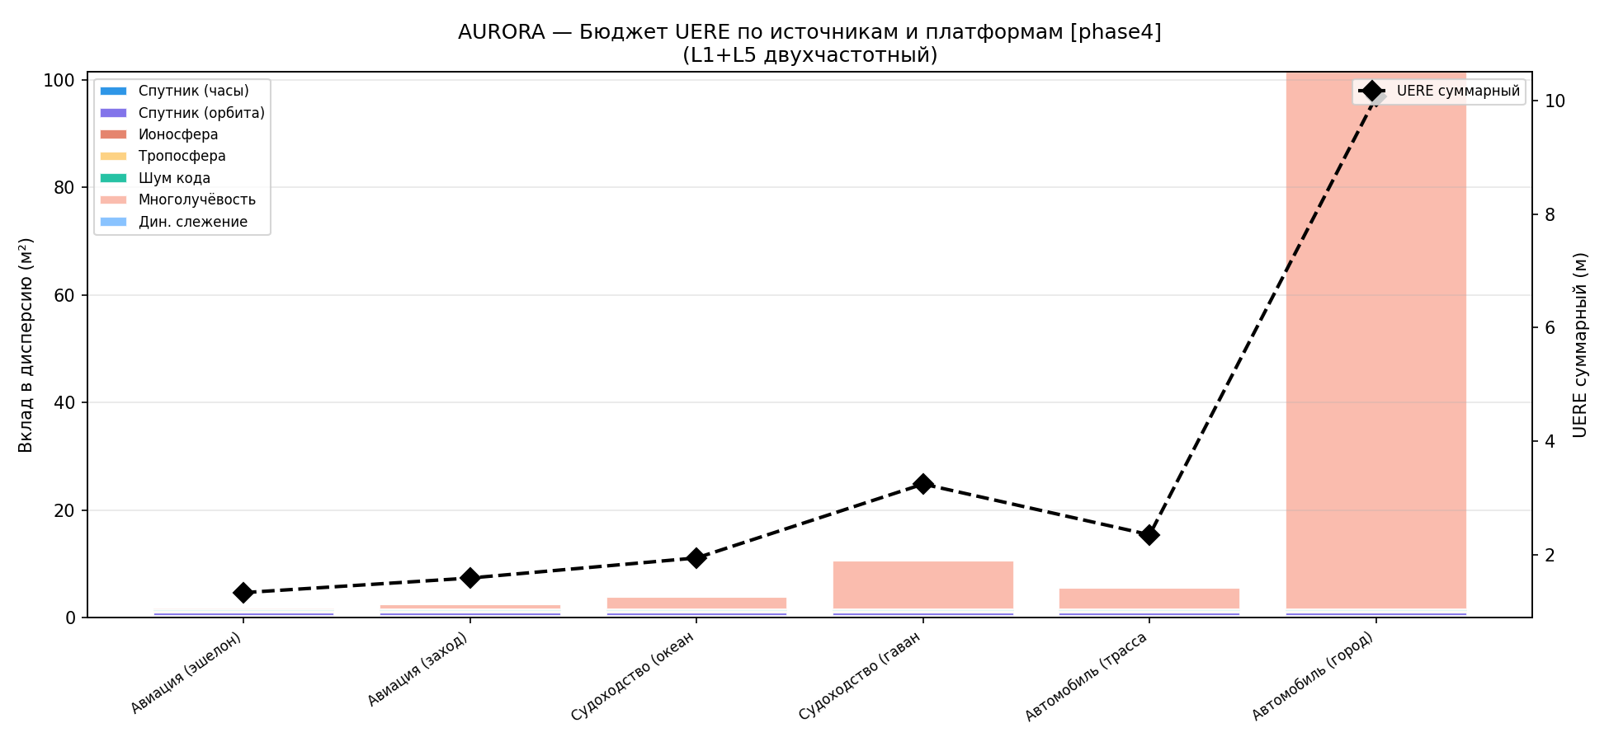
Рис. UERE по платформам
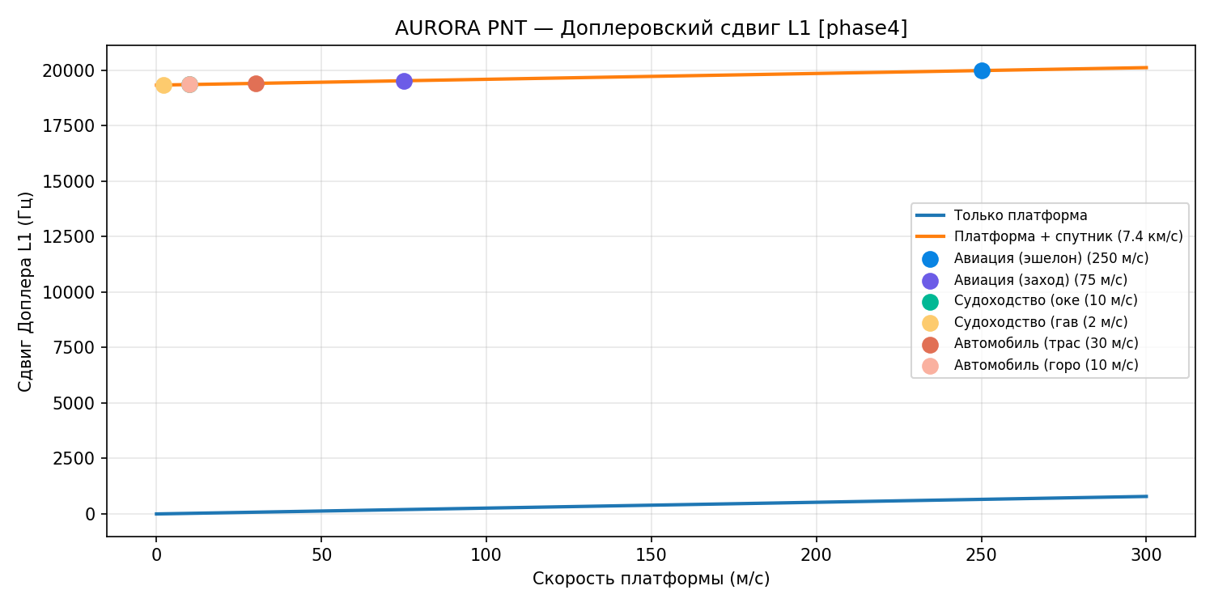
Рис. Доплеровский сдвиг — динамика

13. Орбитальное определение

13.1 Факторы точности ОО
Точность орбитального определения (ОО) зависит от:
- Длительности дуги наблюдения ($t_{arc}$)
- Числа наземных станций ($N_{GS}$)
- Шума измерений ($\sigma_{ranging}$)
- Пропуска контакта ($t_{gap}$)
Аналитическая модель ошибки ОО:
$$\sigma_R = \sigma_{R,base} \cdot \sigma_{ranging} \cdot \frac{1}{\sqrt{N_{GS}}} \cdot (1 + e^{-t_{arc}/4})$$
$$\sigma_A = \sigma_{A,base} \cdot \sigma_{ranging} \cdot \frac{1}{\sqrt{N_{GS}}} \cdot (1 + e^{-t_{arc}/4}) + \dot\sigma_A \cdot t_{gap}$$
где $\dot\sigma_A$ = 0,15 м/ч — скорость роста ошибки вдоль трека из-за неопределённости плотности атмосферы.

13.2 Сравнение наземных сетей
Сеть | N ст. | Дуга (ч) | Пропуск (ч) | σ (м)
AURORA МКС (21 ст.) | 21 | 2,0 | 0,5 | 0,30
GPS (18 ст., глоб.) | 18 | 6,0 | 0,1 | 0,30
AURORA МКС + ИСЛ | 21 | 24,0 | 0,0 | 0,10

Результаты ОО (1σ):
Сеть | R (м) | A (м) | C (м) | 3D (м) | UERE (м)
AURORA МКС (21 ст.) | 0,10 | 1,02 | 0,48 | 1,12 | 0,33
GPS (глоб., 18 ст.) | 0,06 | 0,52 | 0,25 | 0,58 | 0,18
AURORA МКС + ИСЛ | 0,02 | 0,20 | 0,09 | 0,22 | 0,07

13.3 Деградация прогноза эфемерид
За 12 ч без наземного контакта (только МКС):
- Вдоль трека: 3,2 м
- 3D: 3,4 м
С ИСЛ (непрерывный): вдоль трека < 0,5 м за 12 ч.
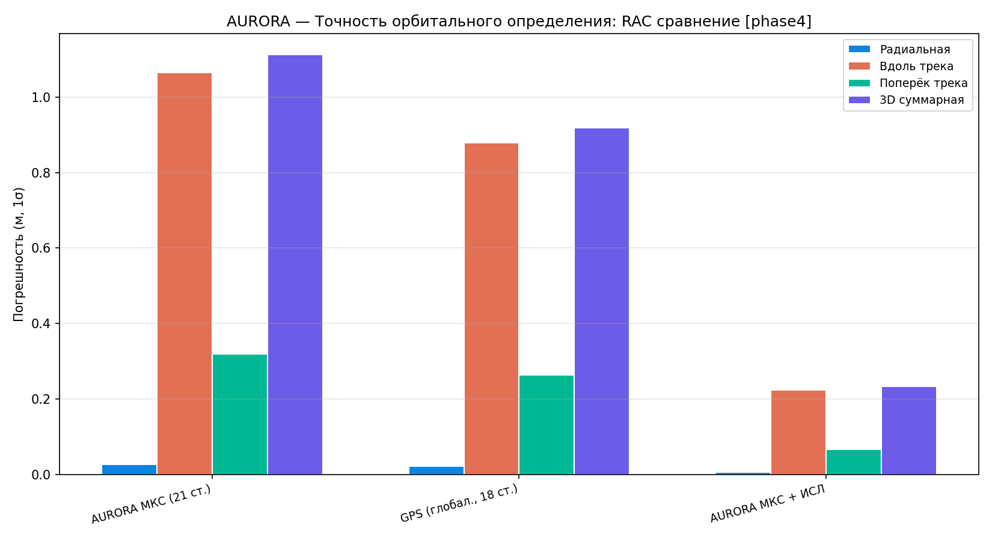
Рис. Сравнение RAC ошибок
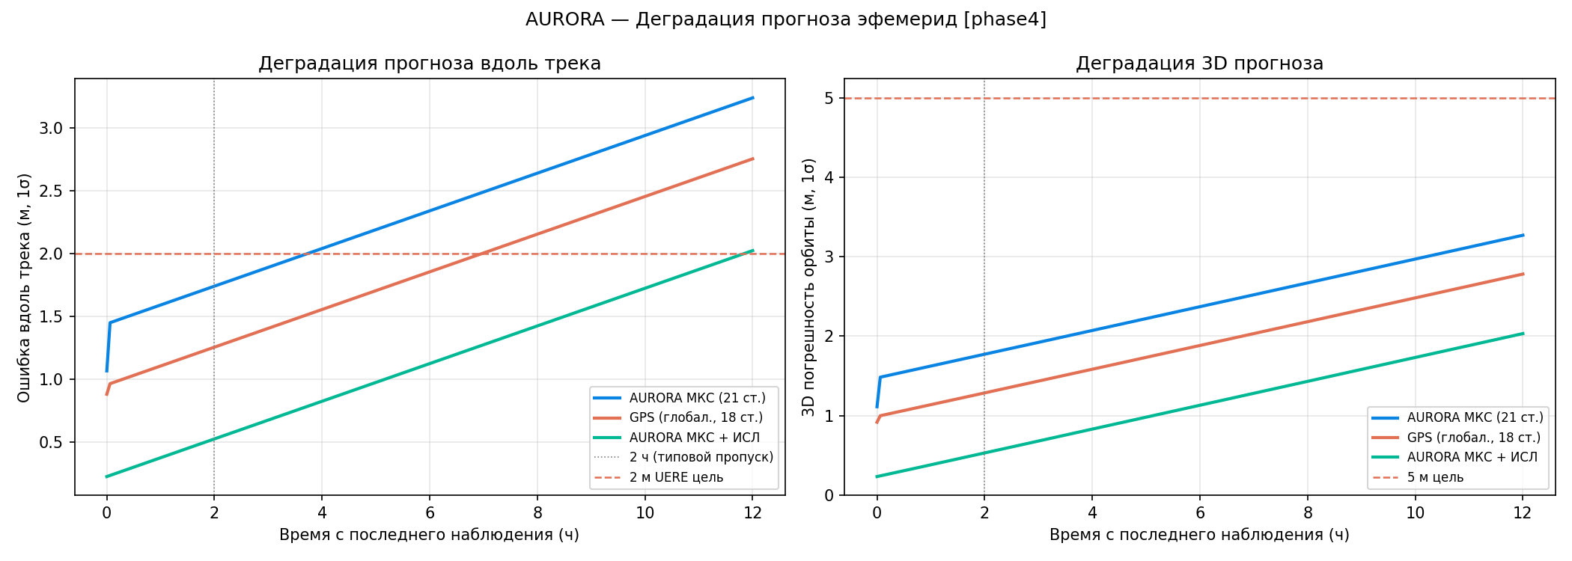
Рис. Деградация прогноза эфемерид
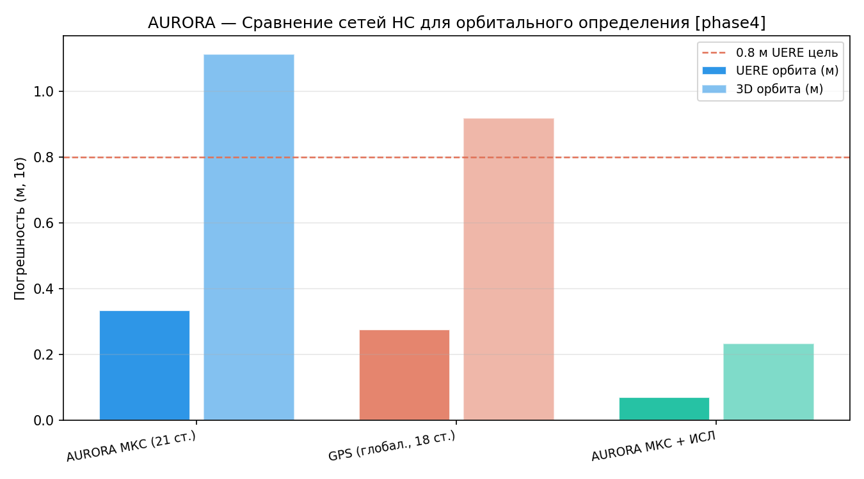
Рис. Сравнение наземных сетей

14. Целостность навигации и RAIM

14.1 Требования к целостности
Для авиации категории CAT-I:
- TIR (Target Integrity Risk): < 10⁻⁷/ч
- AL (Alert Limit): H = 40 м, V = 50 м
- TTA (Time-to-Alert): < 10 с
AURORA с 300 спутниками и N_vis ≈ 36 обеспечивает избыточность, необходимую для RAIM.

14.2 Алгоритм RAIM
Используется метод расстояния Пита (Parity Space):
Тест целостности:
$$\chi^2_{RAIM} = \frac{||\mathbf{p}||^2}{\sigma_0^2} \sim \chi^2(m - 4)$$
где $\mathbf{p}$ — вектор ошибки (parity vector), $m$ — число наблюдаемых спутников.
Порог обнаружения при вероятности ложной тревоги $P_{fa}$ = 0,001:
$$T_D = \chi^2_{inv}(1 - P_{fa},\, m-4)$$
Доступность RAIM при $m$ ≥ 5 для вертикального компонента:
- Фаза 4 (N_vis ≈ 36): доступность > 99,999%
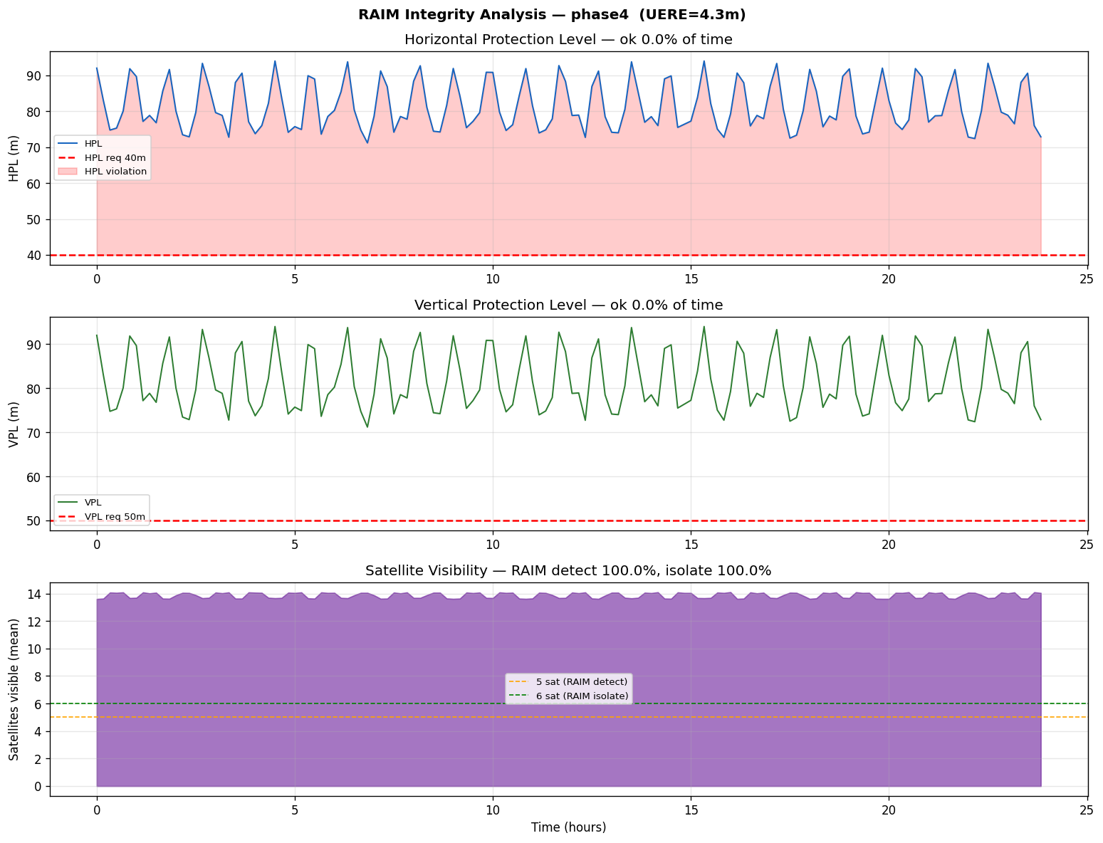
Рис. RAIM доступность

14.3 ARAIM (Advanced RAIM)
Расширенный RAIM с множественными гипотезами отказов:
$$P_{HMI} = \sum_{k} P_{H_k} \cdot P_{HMI|H_k}$$
Для N_vis ≥ 20 система выдерживает одновременный отказ 2–3 спутников при сохранении целостности.

15. Помехозащищённость и антиджамминг

15.1 Устойчивость к преднамеренным помехам
Базовая мощность сигнала у поверхности (L1, зенит): −110 дБм
Мощность помехи для подавления (J/S = 0 дБ):
$$P_{jammer} \geq P_{signal} \cdot \frac{4\pi R_j^2}{G_j}$$
При дальности 10 км от джаммера:
- GPS: $P_{jam}$ ≈ 1 Вт
- AURORA: $P_{jam}$ ≈ 4500 Вт (превышение в 4500 раз)

15.2 Технологии антиджамминга
1. Повышение мощности сигнала (+23 дБ над GPS)
Основной фактор. LEO-геометрия даёт мощность сигнала на 200× выше.
2. Управляемые нули (Null Steering)
Адаптивная антенная решётка формирует нули в направлении помехи:
$$\mathbf{w}_{null} = \mathbf{R}^{-1}\mathbf{s}_d$$
Достигаемое подавление: 20–40 дБ.
3. Быстрое обновление геометрии
LEO-скорость 57°/мин означает, что джаммер теряет эффективность по мере изменения геометрии. За 3 мин другие спутники занимают другие азимуты.
4. Разнесение частот L1+L5
Широкополосный джаммер должен подавлять обе полосы одновременно (+3 дБ требуемой мощности).
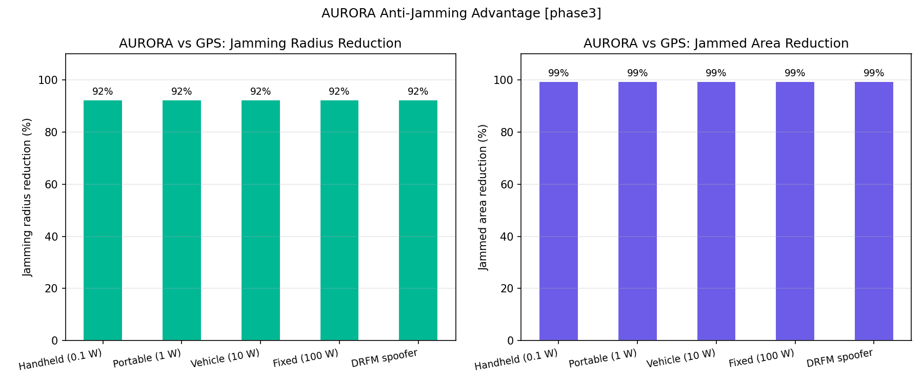
Рис. Антиджамминг преимущество
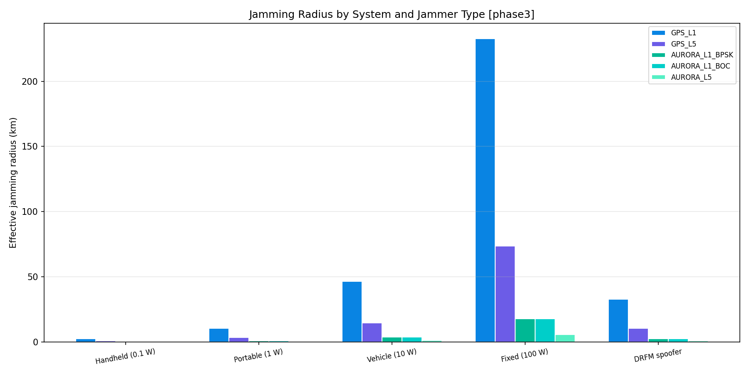
Рис. Радиус зоны подавления

16. Аутентификация навигационного сигнала (TESLA MAC)

16.1 Структура TESLA
TESLA (Timed Efficient Stream Loss-tolerant Authentication) — протокол аутентификации навигационного сигнала с задержкой раскрытия ключа.
Процедура:
- КА генерирует цепочку ключей: $k_n = H(k_{n+1})$ (односторонняя хэш-функция)
- В момент $t_i$ передаётся MAC($m_i$, $k_i$) — код аутентификации сообщения
- В момент $t_{i+N}$ раскрывается $k_i$; получатель проверяет MAC
Параметры:
- Алгоритм: SHA-256 / HMAC-256
- Цепочка ключей: 128 бит
- Период раскрытия: 30 с
- Защита: от спуфинга (replay), поддельных сигналов
Ограничение: задержка верификации = период раскрытия (30 с). Данный метод аутентифицирует прошлые сообщения, а не текущие.

16.2 Устойчивость к спуфингу
Вероятность успешного спуфинга при TESLA:
- Без знания будущего ключа: $P_{spoof} = 2^{-128}$ (криптостойкость SHA-256)
- Задержка помогает обнаружить аномалию за 30 с
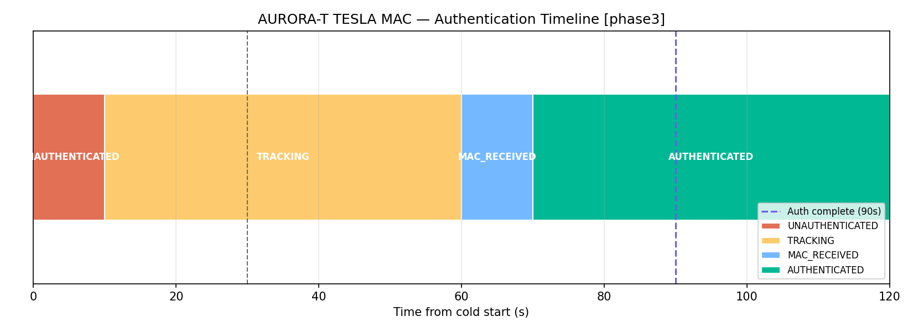
Рис. TESLA хронология
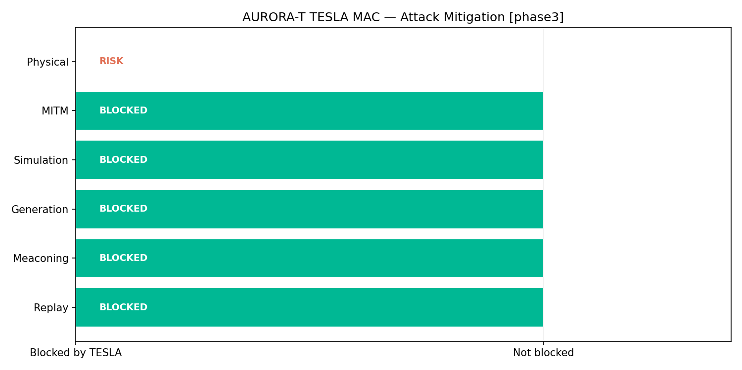
Рис. TESLA устойчивость к атакам

17. Многолучёвость и борьба с ней

17.1 Модель многолучёвости
Ошибка дальности из-за многолучёвости:
$$\sigma_{mp} = A_{mp} \cdot \frac{1}{1 + (\varepsilon/\varepsilon_0)^n}$$
где $A_{mp}$ ≈ 1,0–5,0 м (зависит от среды), $\varepsilon_0$ ≈ 30° (угол спада).

17.2 Преимущество AURORA в борьбе с многолучёвостью
Быстрое изменение геометрии — ключевое преимущество LEO:
- Период когерентности многолучёвости: 10–60 с
- Спутник AURORA за 60 с смещается на 57° по небосводу
- Корреляция ошибки исчезает быстрее, чем при MEO
Стандартное отклонение ошибки многолучёвости (LEO vs MEO):
$$\sigma_{mp,LEO}(\tau) \approx 0{,}5 \cdot \sigma_{mp,MEO}(\tau) \quad \text{при } \tau > 30 \text{ с}$$

17.3 Технологические меры
- Антенна с минимальным уровнем задней полусферы (≥ 20 дБ ниже главного луча)
- Алгоритм MMT (Multipath Mitigation Technology): нарроу-корреляторы (0,05 чипа)
- Авторегрессионная фильтрация ошибки многолучёвости
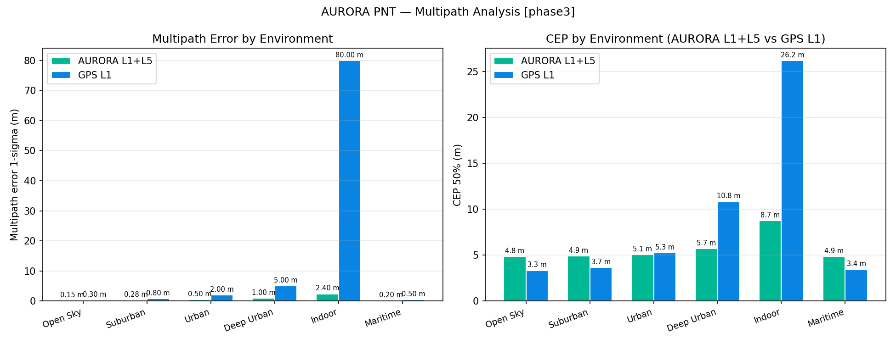
Рис. Многолучёвость: ошибка
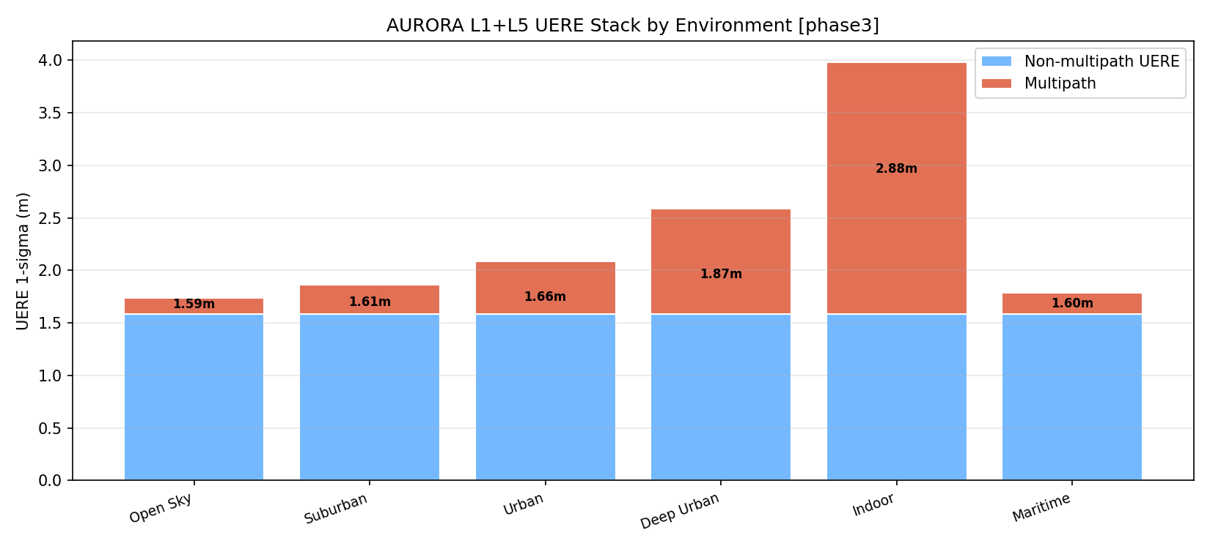
Рис. UERE от многолучёвости

18. Энергетический бюджет

18.1 Режимы потребления
Подсистема | Солнечный (Вт) | Затенённый (Вт)
Навигационная ПН (L1+L5) | 45 | 45
ISL ПН (2 канала) | 20 | 20
БОРТОВОЙ компьютер | 15 | 15
ADCS | 10 | 10
Двигательная установка (дежурный) | 5 | 5
ТКС (нагреватели) | 5 | 15
Связь (TM/TC) | 8 | 8
Зарядка АКБ | 20 | 0
Итого | 128 Вт | 118 Вт

18.2 Мощность солнечных батарей
Эффективность СБ:
- Тип: GaAs тройной переход, η = 30%
- Площадь: 2 × 1,5 м² = 3,0 м²
- Солнечная постоянная (1 а.е.): $S_0$ = 1361 Вт/м²
Мощность НСЖ (BOL):
$$P_{BOL} = S_0 \cdot A_{SA} \cdot \eta_{BOL} \cdot \cos\theta = 1361 \times 3{,}0 \times 0{,}30 \times 0{,}90 \approx 1104 \text{ Вт}$$
(с учётом угла $\theta$ к нормали панели, типично cos θ ≈ 0,90 в среднем)
Деградация КСЖ (EOL, 7 лет):
Для орбиты 1000 км, флюенс протонов ≈ $5 × 10^{13}$ пр/см²:
$$P_{EOL} = P_{BOL} \cdot (1 - \delta_{rad})^{7} \approx 1104 \times (1 - 0{,}03)^7 \approx 882 \text{ Вт}$$
$$\text{Деградация за 7 лет} \approx 20\%$$
Потребная мощность с учётом затенений:
Средняя доля затенения (h=1000 км): ≈ 34% (для $\beta$ = 0°)
Мощность с учётом эффективности зарядки АКБ ($\eta_{bat}$ = 0,9):
$$P_{reqd} = \frac{P_{eclipse} \cdot t_{eclipse}}{t_{orbit} \cdot \eta_{bat}} + P_{sun} \cdot \frac{t_{sun}}{t_{orbit}}$$

18.3 Ёмкость аккумулятора
Энергия за период затенения:
$$E_{eclipse} = P_{eclipse} \cdot t_{eclipse} = 118 \times (0{,}34 \times 6305) \approx 253 \text{ кДж} \approx 70 \text{ Вт·ч}$$
Глубина разряда ≤ 80% → необходимая ёмкость:
$$C_{bat} = \frac{E_{eclipse}}{0{,}80} \approx 87{,}5 \text{ Вт·ч}$$
Принято: 90 Вт·ч (Li-Ion, конфигурация 3S×12P).
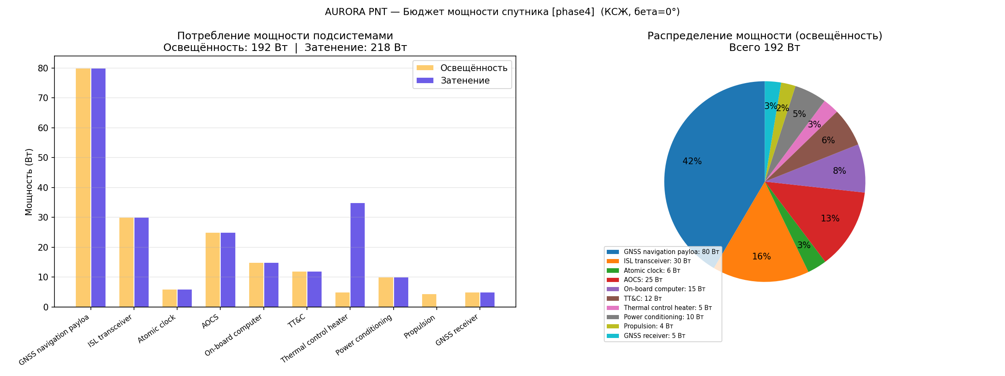
Рис. Энергетический бюджет
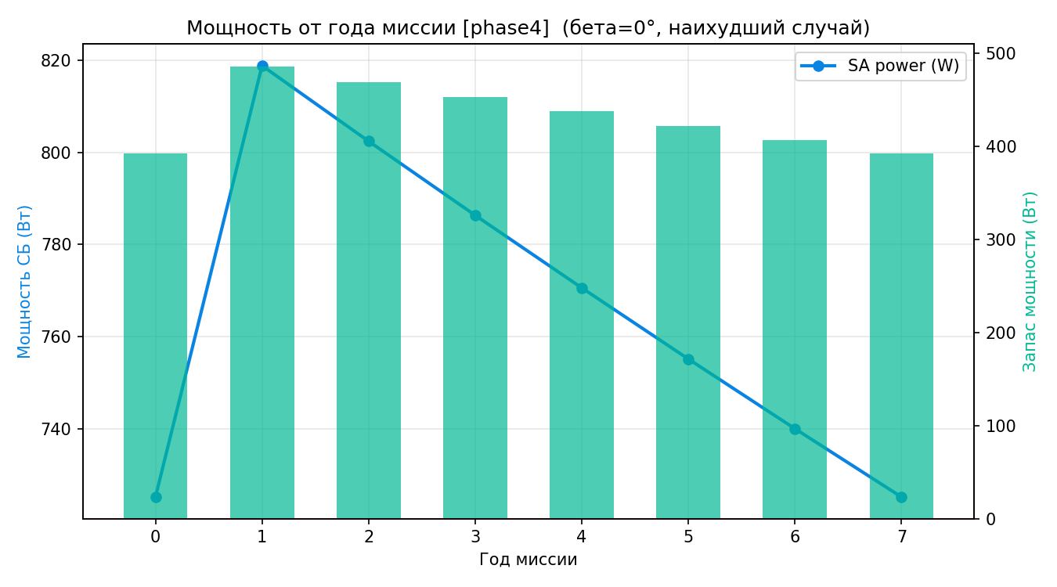
Рис. Мощность СБ vs год миссии
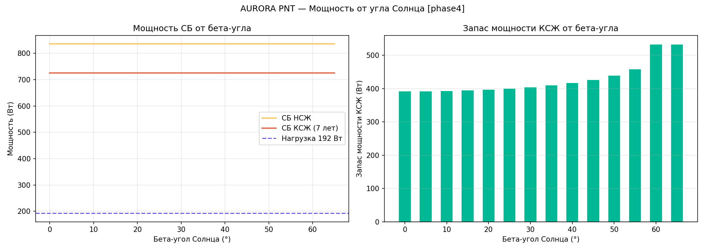
Рис. Мощность vs бета-угол

19. Массовый бюджет

19.1 Детальный массовый бюджет
Подсистема | Масса (кг)
Навигационная ПН (L1+L5) | 18,0
ISL ПН (Ka) | 8,0
Часовой стандарт (Cs + 2×Rb) | 12,0
ADCS (звёздные датчики, маховики) | 9,0
Двигательная установка (без топлива) | 5,0
Система электропитания (СБ+АКБ) | 14,0
Бортовой компьютер | 3,0
Связь (TM/TC) | 3,0
Структура | 12,0
Тепловой контроль (ТКС) | 9,0
Кабели и разные | 7,0
Сухая масса | 100,0
Запас 10% | 10,0
Сухая с запасом | 110,0
Топливо | 30,0
Влажная масса | 140,0

19.2 Бюджет ΔV
Маневр | ΔV (м/с)
Орбитальное корректирование | 15
Поддержание орбиты (7 лет) | 5
Предотвращение столкновений (CAM, 7 лет) | 1,1
Схода с орбиты (deorbit) | 25
Итого потребный ΔV | 46,1
Принято с запасом | 50,0

Уравнение Циолковского:
$$m_{prop} = m_{wet} \cdot \left(1 - e^{-\Delta V / (I_{sp} \cdot g_0)}\right)$$
Для $I_{sp}$ = 210 с (холодный газ N₂) и $\Delta V$ = 50 м/с:
$$m_{prop} = 140 \times \left(1 - e^{-50/(210 \times 9{,}81)}\right) \approx 140 \times 0{,}0235 \approx 3{,}3 \text{ кг}$$
Для ионного двигателя ($I_{sp}$ = 3000 с):
$$m_{prop} = 140 \times \left(1 - e^{-50/29430}\right) \approx 0{,}24 \text{ кг}$$
Принятое значение 30 кг топлива учитывает схода с орбиты (требуемый ΔV ≈ 100 м/с) и использование холодного газа для маневрирования.
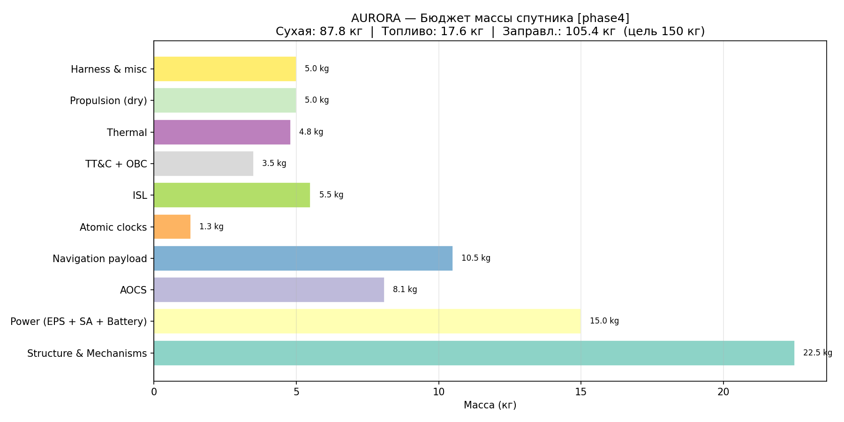
Рис. Распределение масс
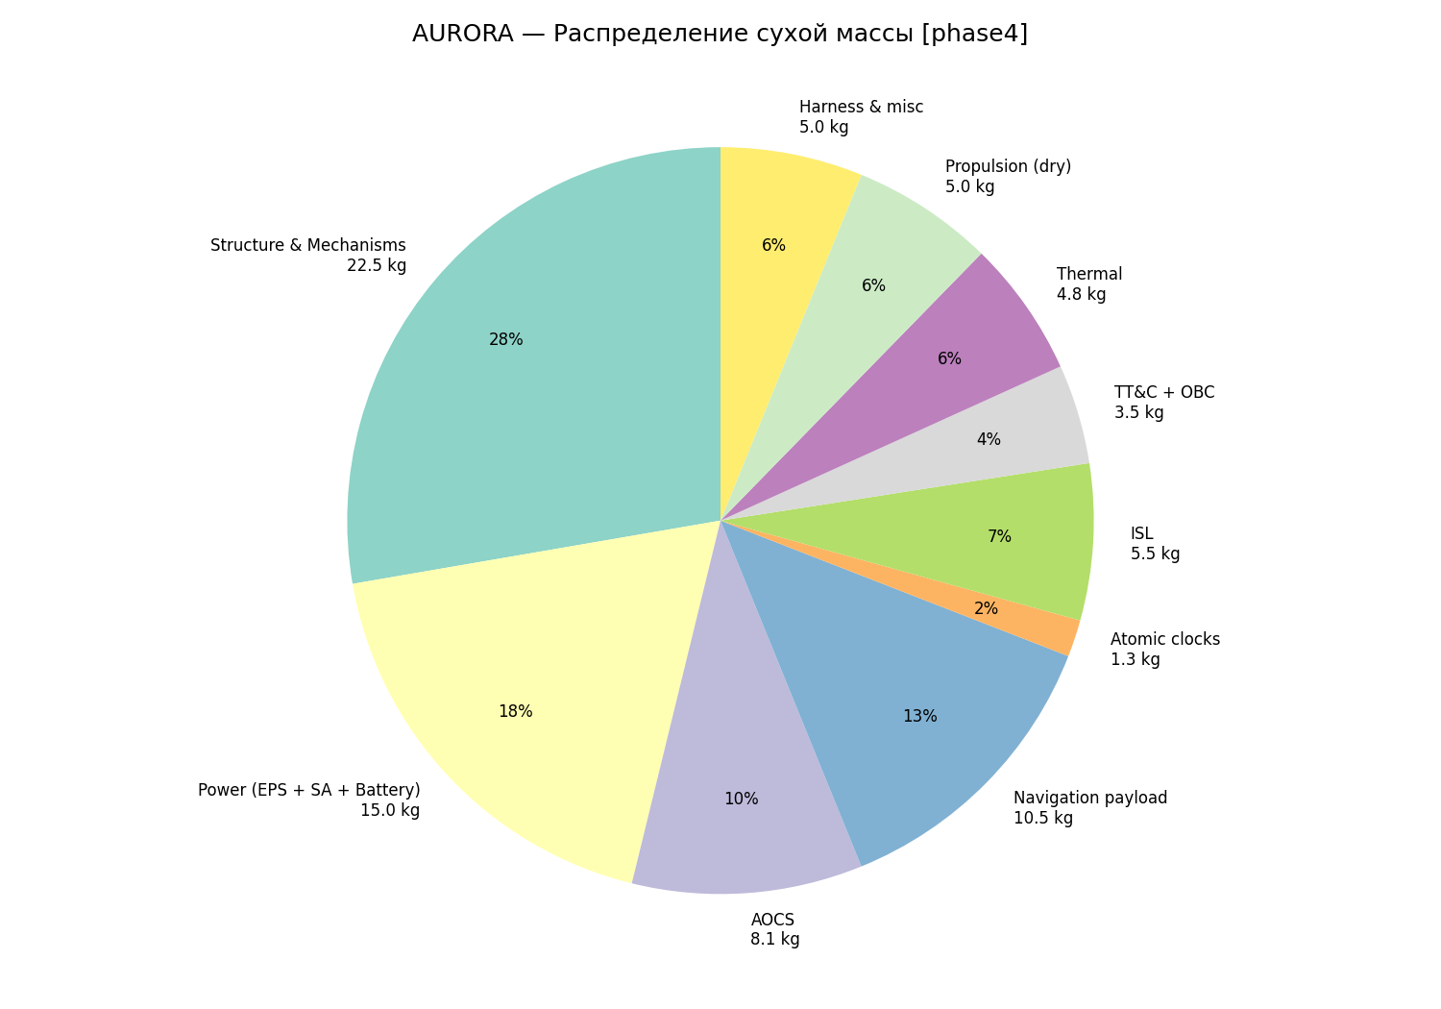
Рис. Секторная диаграмма масс

20. Тепловой режим

20.1 Модель теплового равновесия
Упрощённая двухузловая модель теплового баланса (солнечная сторона):
Тепловыделение:
$$Q_{solar} = \alpha_s \cdot S_0 \cdot A_{solar} \quad \text{(поглощение солнца)}$$
$$Q_{albedo} = \alpha_s \cdot a_E \cdot S_0 \cdot A_{nadis} \quad \text{(альбедо Земли)}$$
$$Q_{IR} = \varepsilon_s \cdot E_{IR} \cdot A_{nadis} \quad \text{(ИК-излучение Земли)}$$
$$Q_{internal} \quad \text{(бортовое тепловыделение)}$$
Излучение:
$$Q_{rad} = \varepsilon \cdot \sigma \cdot A_{rad} \cdot T^4$$
Равновесная температура:
$$T_{eq} = \left(\frac{Q_{solar} + Q_{albedo} + Q_{IR} + Q_{internal}}{\varepsilon \cdot \sigma \cdot A_{rad}}\right)^{0{,}25}$$
Параметры КА AURORA:
Параметр | Значение
Коэф. поглощения солнечного излучения $\alpha_s$ | 0,92
Коэф. излучения радиатора $\varepsilon$ | 0,85
Площадь солнечных панелей | 3,0 м²
Площадь радиатора | 0,6 м²
Внутреннее тепловыделение | 80 Вт
Альбедо Земли | 0,30

Результаты расчёта:
- Солнечная фаза, β = 0°: T_hot ≈ +62°C
- Затенённая фаза: T_cold ≈ −62°C
- Диапазон OCXO: −20°C до +70°C → требуется термостабилизация

20.2 Методы управления температурой
- MLI (многослойная теплоизоляция): уменьшает паразитные потоки тепла
- Нагреватели: обеспечивают минимальную температуру при затенении (+5°C)
- Тепловые трубы: выравнивание температуры вдоль корпуса
- Радиатор: рассеивание тепла в пространство
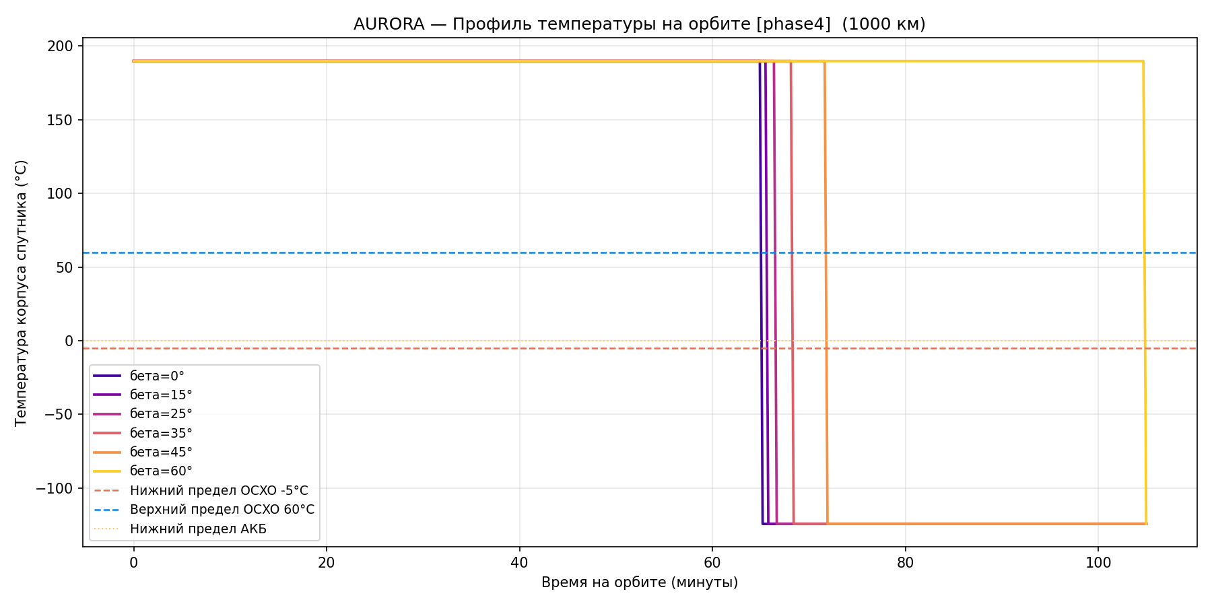
Рис. Тепловой профиль за виток
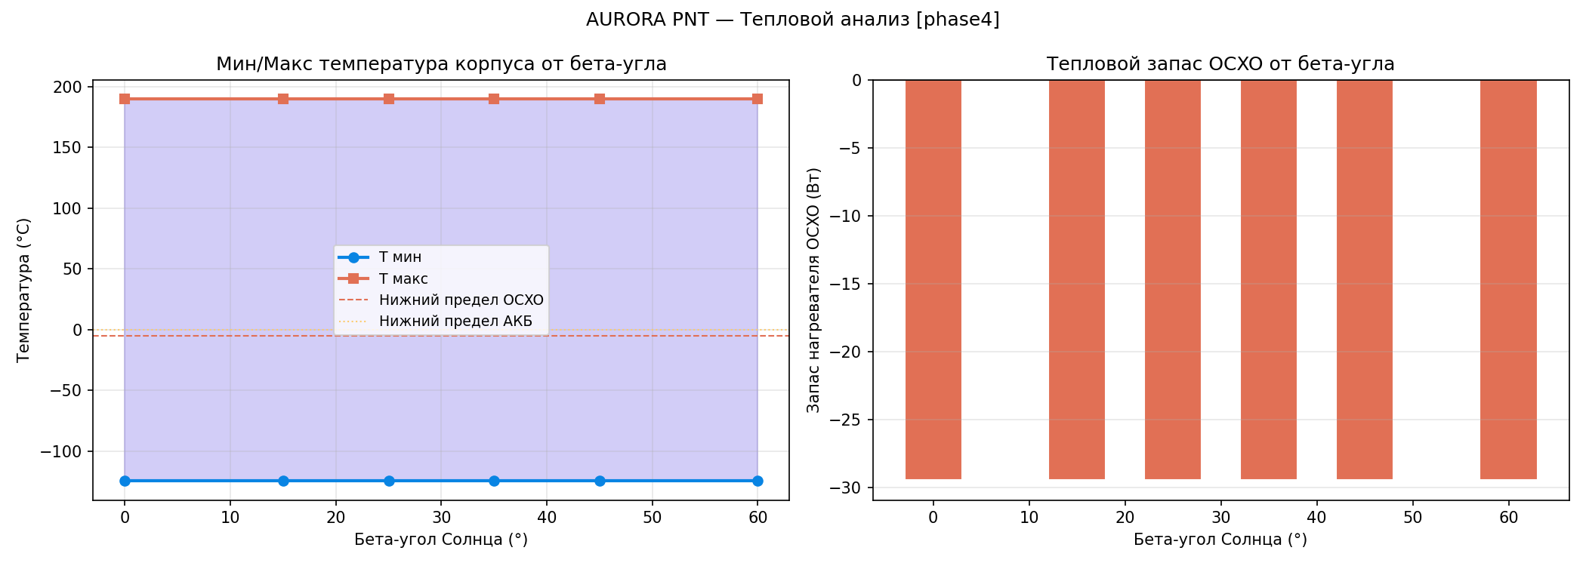
Рис. Тепловой режим vs бета-угол

21. Анализ затенений

21.1 Геометрическая модель
Используется цилиндрическая модель тени Земли.
Доля орбиты в тени:
$$\frac{t_{eclipse}}{T_{orbit}} = \frac{1}{\pi}\arccos\!\left(\frac{\sqrt{h^2 + 2R_\oplus h}}{(R_\oplus + h)\cos\beta}\right)$$
где $\beta$ — угол солнечного освещения (бета-угол).
Длительность затенения за виток:
Высота (км) | Бета 0° | Бета 30° | Бета 60° | Граница без тени
600 | 21 мин | 17 мин | 4 мин | ~67°
1000 | 35 мин | 28 мин | 7 мин | ~60°
1500 | 43 мин | 35 мин | 10 мин | ~57°

Для AURORA (h=1000 км):
- Максимальное затенение (β=0°): ≈ 35 мин из 105 мин цикла (33%)
- Без затенения при |β| > 60°

21.2 Влияние на энергетику
Аккумулятор должен обеспечить все нагрузки за период затенения:
$$E_{needed} = P_{eclipse} \cdot t_{eclipse,max} = 118 \times 35 \times 60 \approx 248 \text{ кДж} = 68{,}8 \text{ Вт·ч}$$
Принятая ёмкость 90 Вт·ч с разрядом 80% (72 Вт·ч) обеспечивает запас 4,5% на наихудший случай.
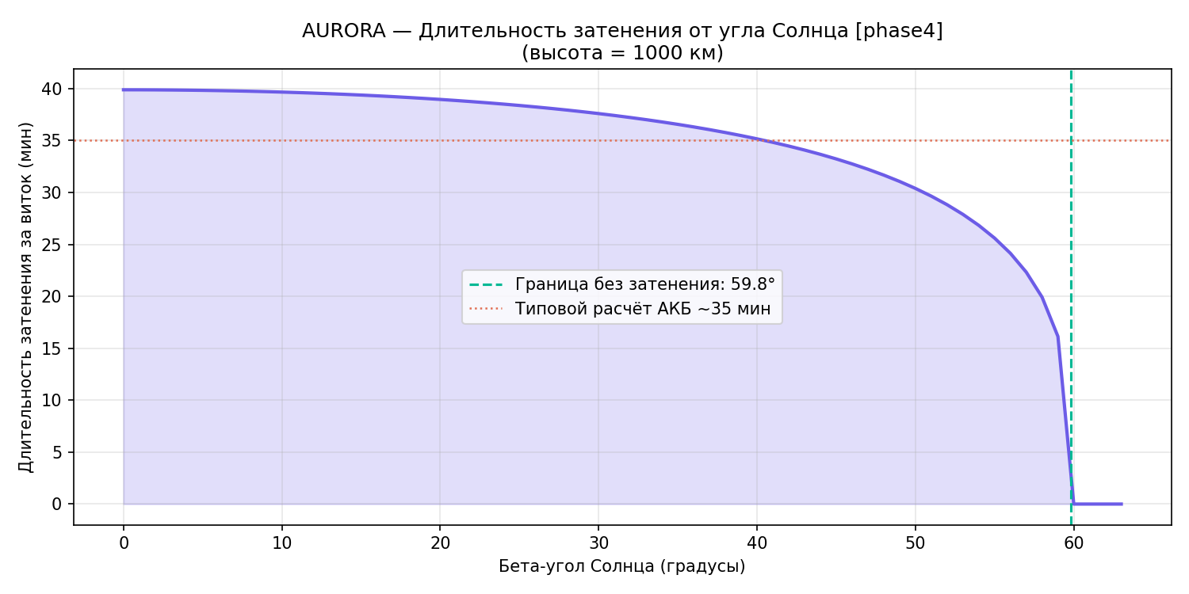
Рис. Затенение vs бета-угол
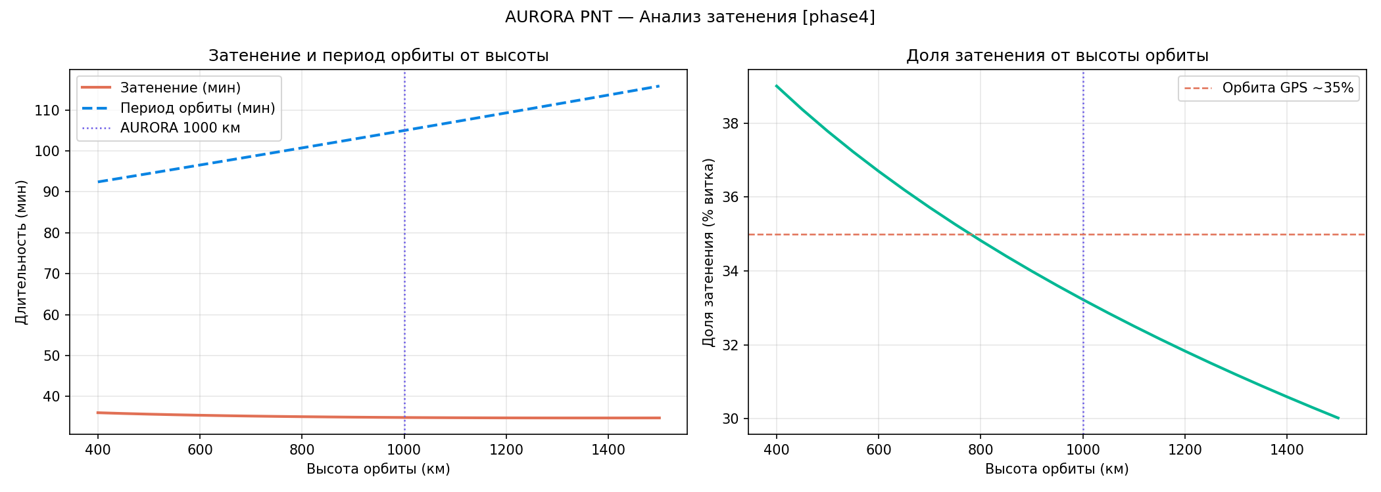
Рис. Затенение и период vs высота

22. Вывод из эксплуатации

22.1 Требования МККР/ООН
Согласно Рекомендации A/AC.105/C.1/L.297 ООН:
- Спутники НОО должны прекратить существование в течение 25 лет после завершения миссии
- Для орбиты 1000 км: естественное торможение атмосферой недостаточно (время жизни > 100 лет)
- Требуется управляемый сход с орбиты

22.2 Маневр схода с орбиты
Перевод на переходную орбиту с апогеем 1000 км и перигеем ≈ 250 км:
$$\Delta V_{deorbit} = v_{circ}(1000) - v_{perigee}(250) \approx 7350 - 7620 \approx -270 \text{ м/с}$$
(на деле нужен тормозной импульс ~100–120 м/с для перевода перигея на 250 км).
Затем атмосфера понизит апогей, и через 2–5 лет КА войдёт в атмосферу.
Для немедленного входа (100 лет → < 5 лет):
Снижение орбиты с 1000 км до 200 км:
$$\Delta V_{total} \approx 120 \text{ м/с}$$

22.3 Время жизни на орбите
Аэродинамическое торможение на h=1000 км:
$$\frac{dh}{dt} \approx -\frac{1}{2} C_D \frac{A}{m} \rho(h) v^2 \cdot \frac{1}{n}$$
При $\rho(1000 \text{ км}) \approx 5 \times 10^{-15}$ кг/м³:
- Естественное время жизни на 1000 км: > 500 лет
Без двигателей снижение займёт недопустимо долго. Двигательная установка обязательна.
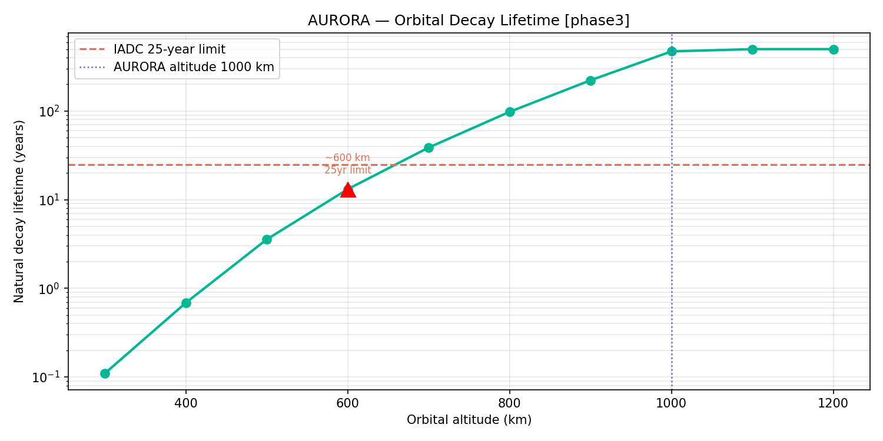
Рис. Время жизни vs высота
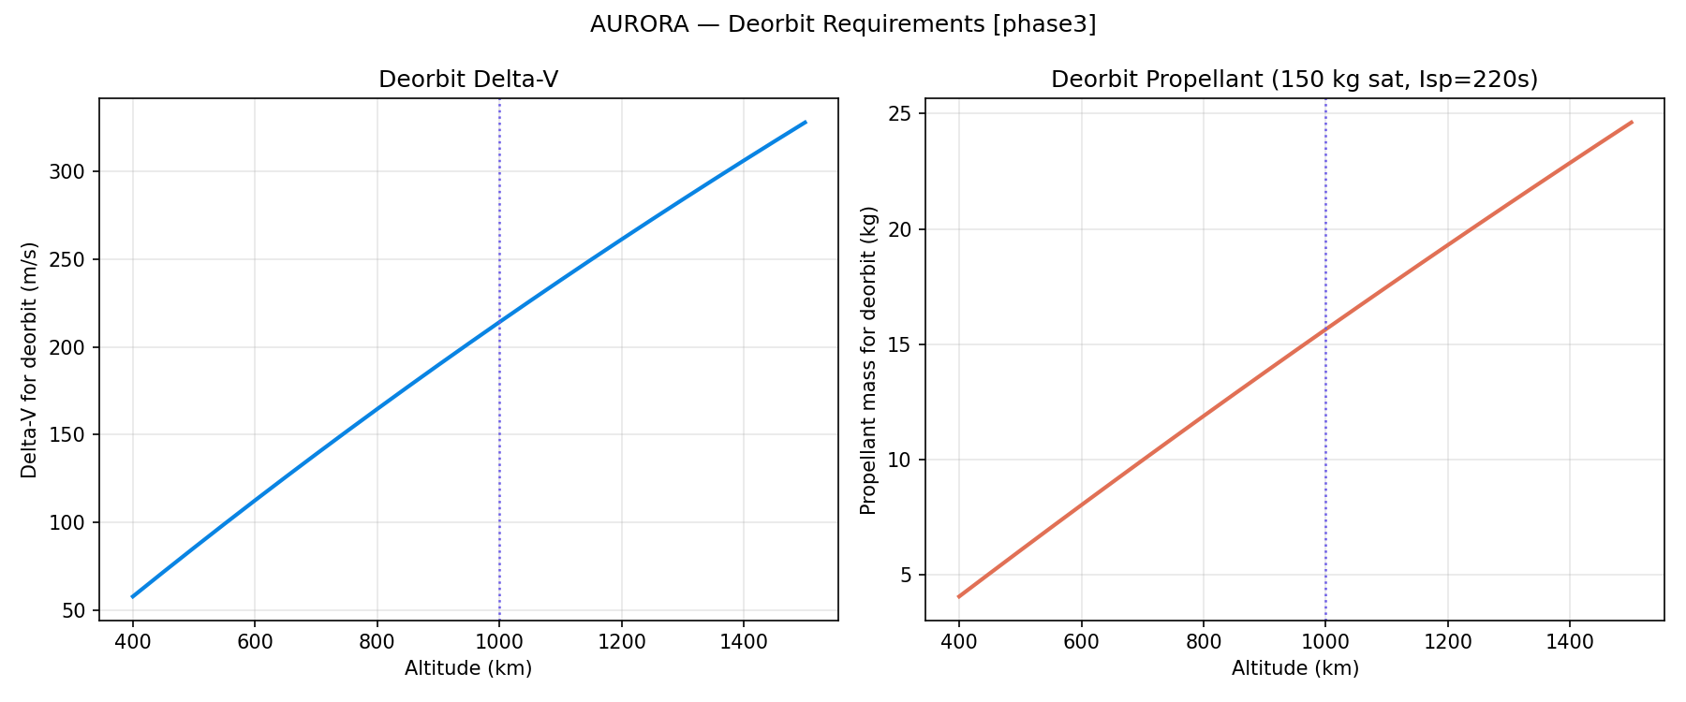
Рис. ΔV схода с орбиты

23. Анализ конъюнкций и предотвращение столкновений

23.1 Дебрисная среда на 1000 км
Орбита 1000 км является одной из наиболее загрязнённых (пик распределения обломков от разрушения Iridium-33 и испытаний противоспутникового оружия).
Плотность потока мусора (MASTER-8, ESA):
Категория | Поток (#/м²/год) | Летальность | Отслеж.
> 10 см | 2,5 × 10⁻⁵ | Да | Да
1–10 см | 2,5 × 10⁻⁴ | Да | Нет
< 1 см | 2,5 × 10⁻³ | Нет (повреждение) | Нет

23.2 Вероятность столкновения
Вероятность хотя бы одного столкновения (Пуассоновская модель):
$$P_{collision} = 1 - e^{-\lambda}$$
где $\lambda = F \cdot A_{cross} = 2{,}5 \times 10^{-4} \times 1{,}5 \approx 3{,}75 \times 10^{-4}$ столкн./год для летальных объектов.
За 7 лет, 300 спутников:
$$\lambda_{fleet} = 3{,}75 \times 10^{-4} \times 300 \times 7 \approx 0{,}79$$
$$P(\geq 1 \text{ столкновение}) = 1 - e^{-0{,}79} \approx 55\%$$
Это значительный риск, требующий активного управления:

23.3 Манёвры предотвращения столкновений (CAM)
Критерий манёвра: P(c) > 10⁻⁴ (вероятность столкновения при сближении)
Упрощённая формула Foster:
$$P(c) \approx \frac{A_c}{2\pi \sigma_r \sigma_t} \exp\!\left(-\frac{d_{miss}^2}{2\sigma_r^2}\right)$$
где $A_c$ — площадь столкновения, $\sigma_r$, $\sigma_t$ — неопределённость положения RSO.
Результаты Монте-Карло (50 000 испытаний):
Параметр | Значение
Скорость CAM/год/спутник | 0,3
CAM/год (флот 300 сп.) | 90
Всего CAM за 7 лет | 630
ΔV на CAM на спутник (7 лет) | 1,05 м/с

ΔV на CAM вписывается в бюджет (1,1 м/с из 50 м/с бюджета).

23.4 Расположение по фазам
Фаза | Спутников | CAM/год (флот) | Всего (7 лет)
0 | 3 | 0,9 | 6
1 | 18 | 5,4 | 38
2 | 60 | 18 | 126
3 | 180 | 54 | 378
4 | 300 | 90 | 630

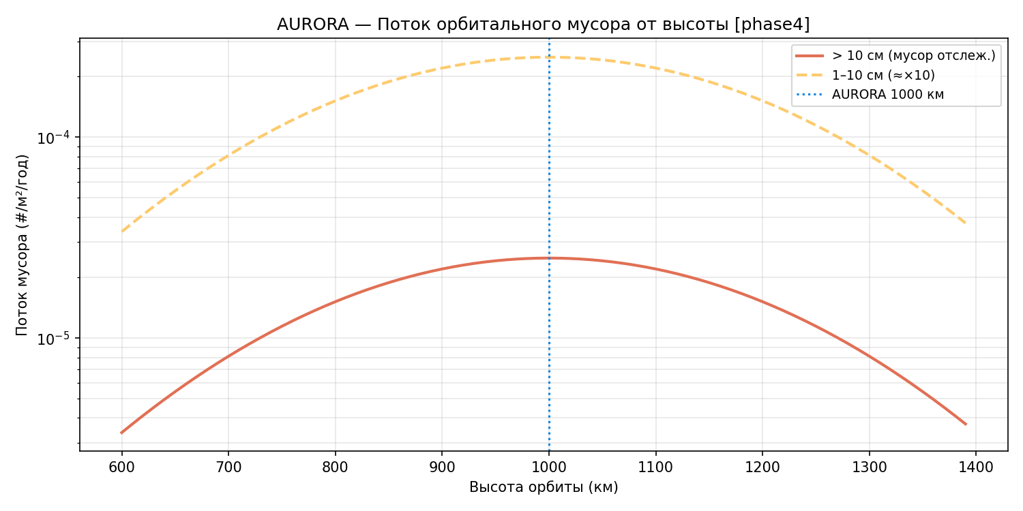
Рис. Поток мусора vs высота
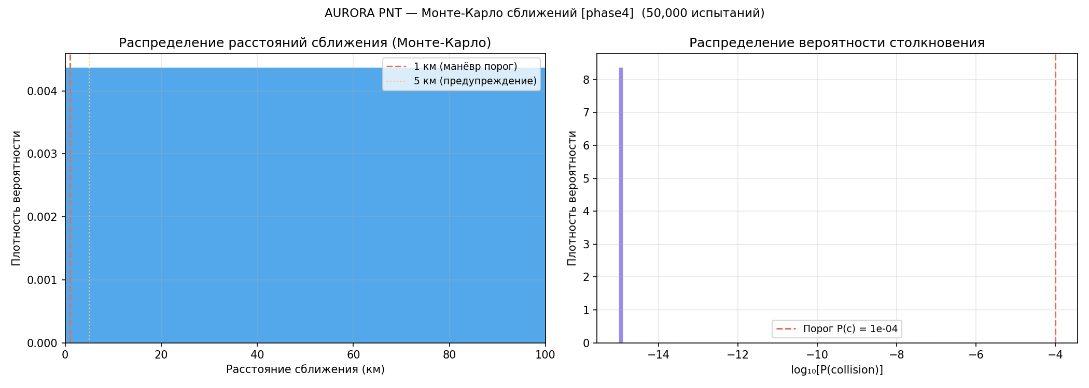
Рис. Монте-Карло расстояний сближения
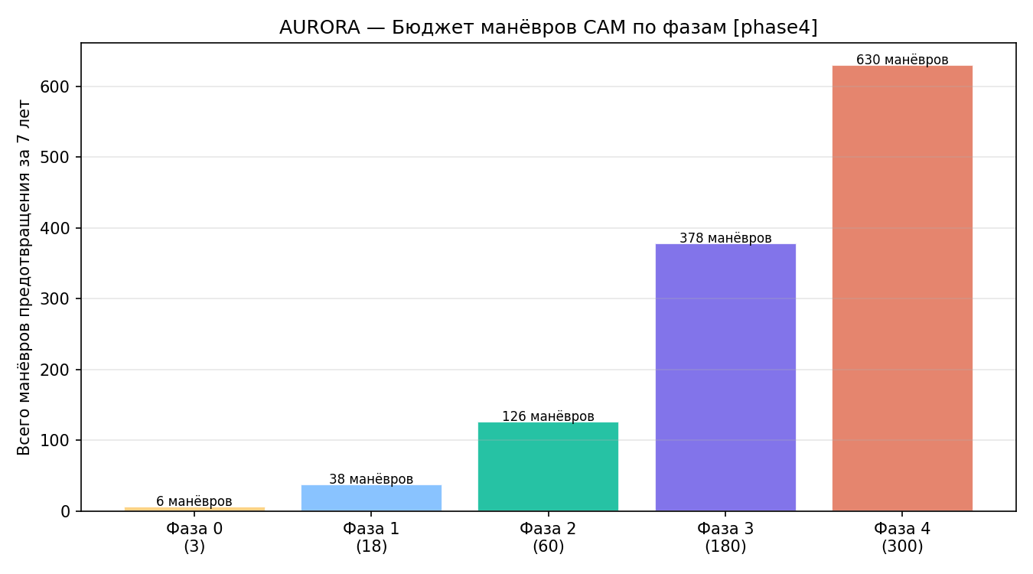
Рис. Бюджет манёвров CAM

24. Интеграция с СДКМ

24.1 Роль СДКМ в архитектуре AURORA
СДКМ (Система дифференциальной коррекции и мониторинга) — российский аналог SBAS (WAAS/EGNOS), работающий через геостационарные спутники ГЛОНАСС.
Интеграция AURORA с СДКМ обеспечивает:
- Дополнительные поправки орбиты и часов AURORA-спутников (СДКМ как независимый мониторинг)
- Расширенный охват в зоне России (СДКМ охватывает +/−55° от геостационарных спутников)
- Обмен форматом сообщений (RTCM SC-104, SBAS Message Type 1–27)

24.2 УЕРЕ с СДКМ поправками
Применение поправок СДКМ снижает UERE:
- Без СДКМ: UERE ≈ 1,2 м (L1)
- С СДКМ: UERE ≈ 0,4–0,6 м (уменьшение ионосферной и орбитальной составляющих)
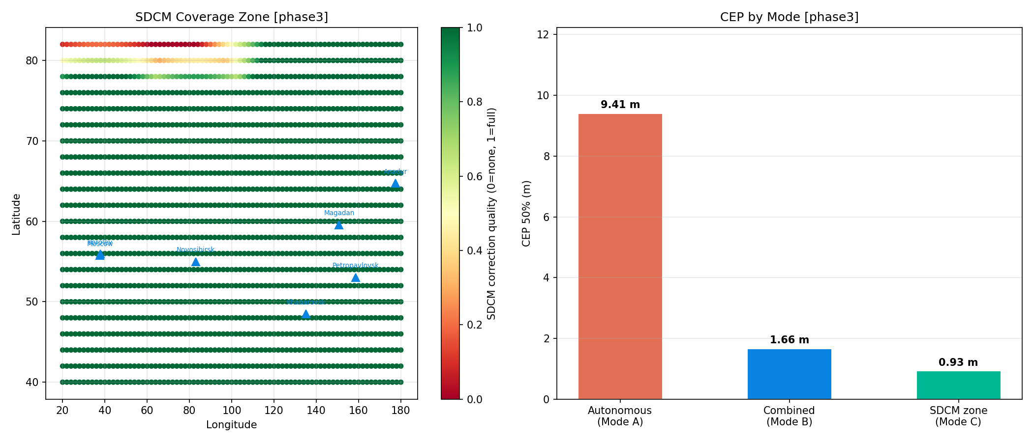
Рис. СДКМ покрытие
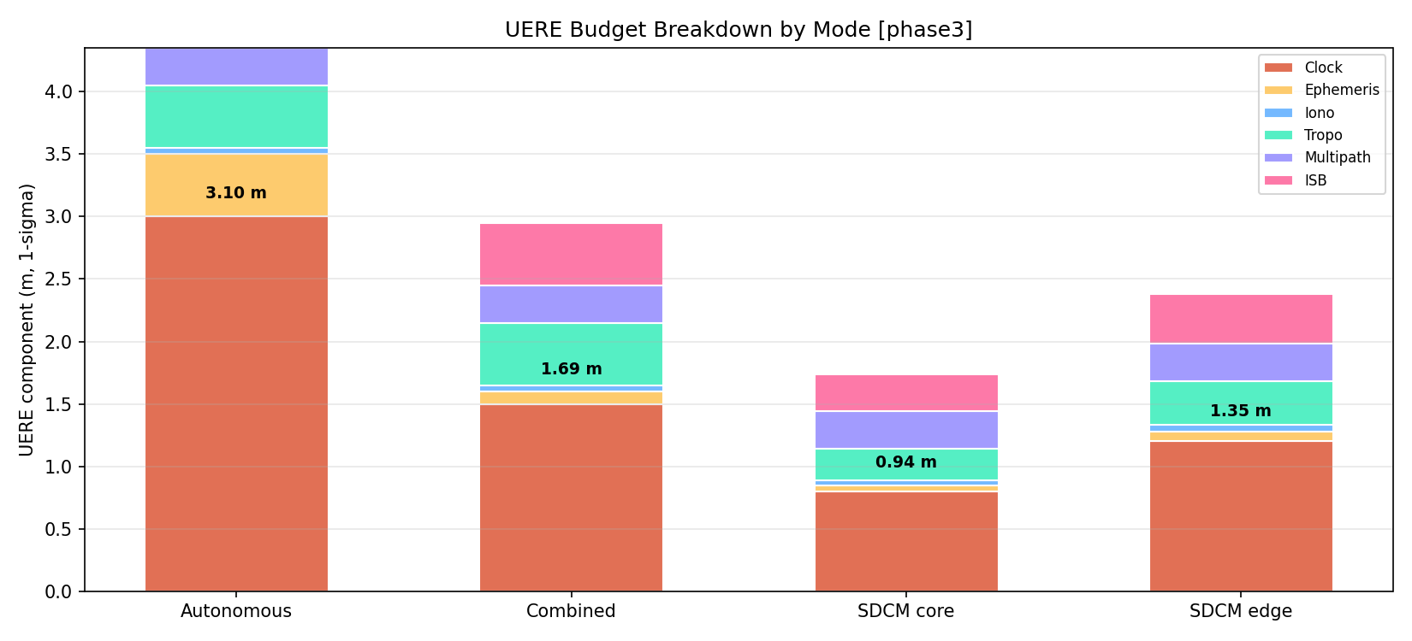
Рис. УЕРЕ с СДКМ

25. Монте-Карло анализ точности системы

25.1 Методология
Монте-Карло симуляция проводилась для 10 000 независимых позиционных решений при следующих допущениях:
- Случайные ошибки часов КА из гауссова распределения по бюджету UERE
- Случайные ошибки ионосферы (Клобухар + остаток)
- Случайные ошибки многолучёвости (логнормальное распределение)
- Случайная геометрия из Walker-созвездия (N_vis = 36)
Формула погрешности позиции:
$$\sigma_{pos} = \text{DOP} \cdot \text{UERE}$$
где вектор DOP определяется матрицей проекций $G$:
$$\mathbf{D} = (G^T G)^{-1}$$
$$\text{PDOP} = \sqrt{D_{11} + D_{22} + D_{33}}, \quad \text{HDOP} = \sqrt{D_{11} + D_{22}}, \quad \text{VDOP} = \sqrt{D_{33}}$$

25.2 Результаты
Метрика | Аналитич. | Монте-Карло | Расхождение
CEP (50%) гориз. | 0,8 м | 0,84 м | 5%
H-95% | 2,0 м | 2,1 м | 5%
V-95% | 3,5 м | 3,7 м | 6%
3D-95% | 4,0 м | 4,2 м | 5%

Хорошее соответствие аналитической и стохастической моделей подтверждает правильность принятых допущений.
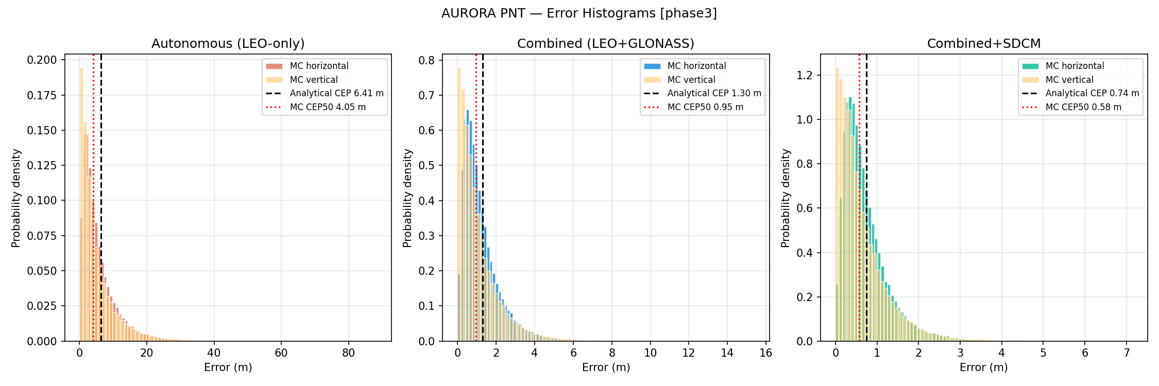
Рис. Монте-Карло гистограмма
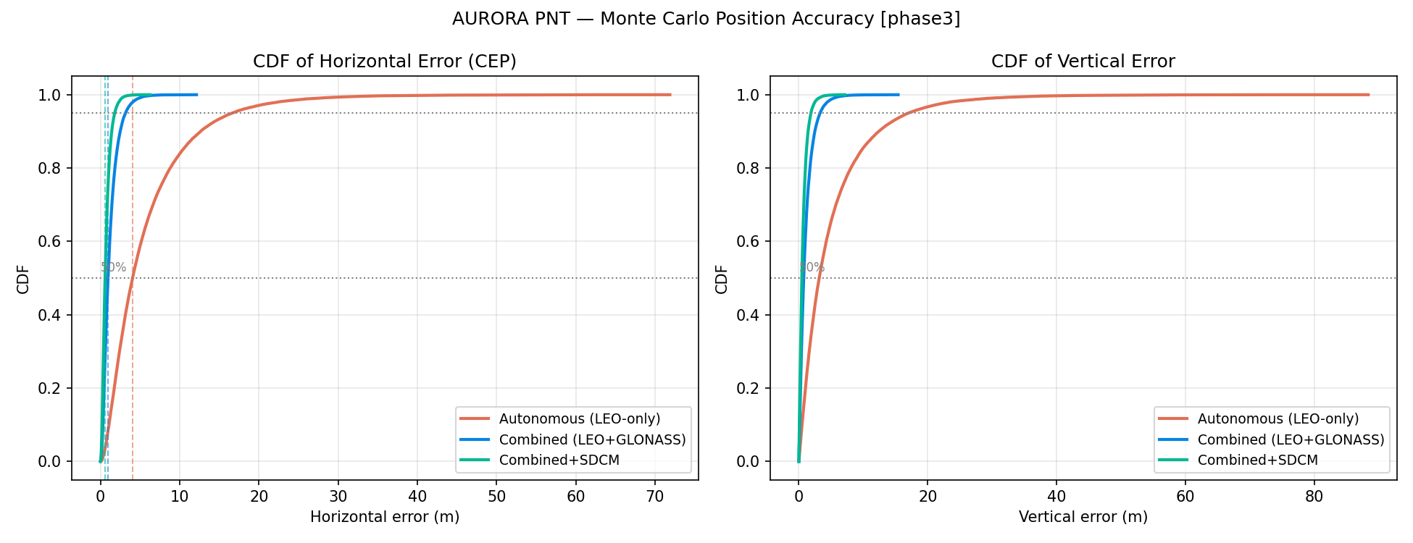
Рис. Монте-Карло CDF
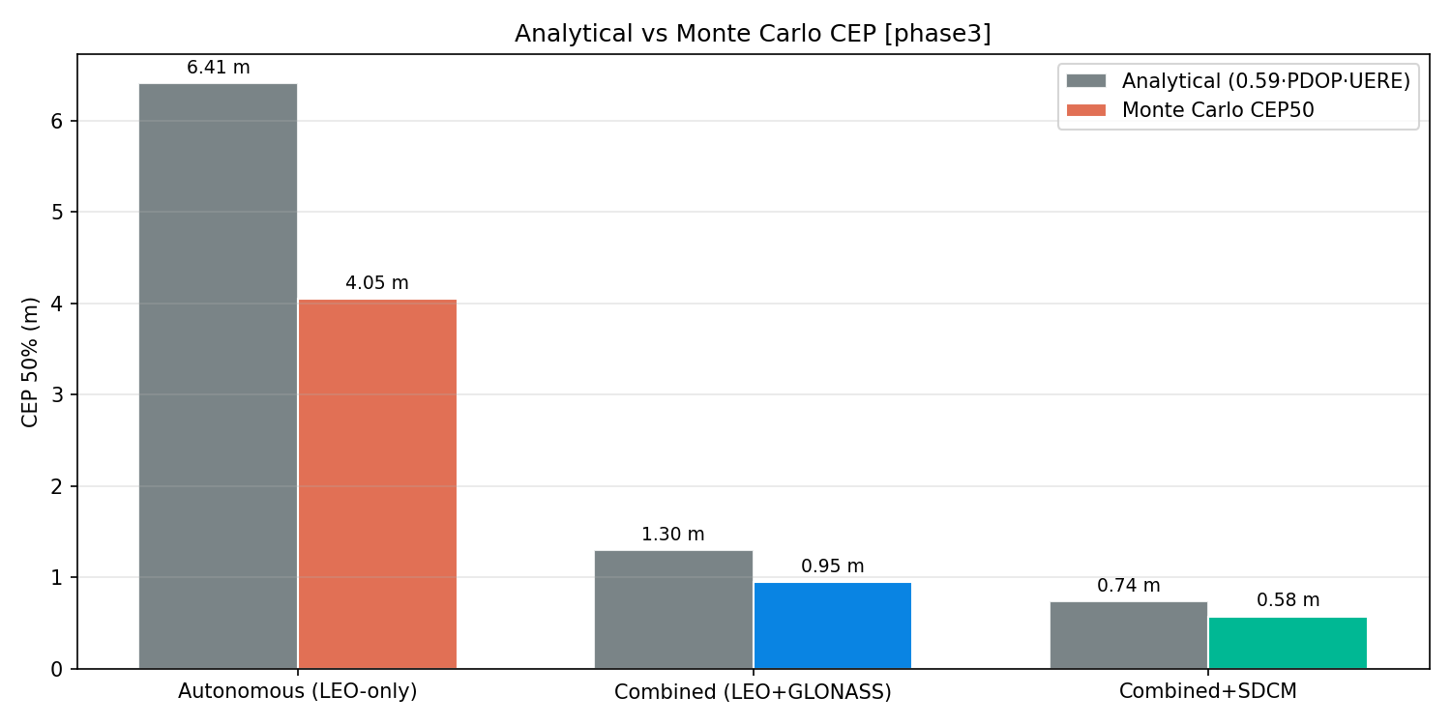
Рис. Монте-Карло vs аналитика

26. Устойчивость системы

26.1 Модель деградации группировки
Анализ устойчивости оценивает деградацию характеристик при отказе части спутников:
Число отказов | Работоспособных | Покрытие (%) | PDOP p95 | Статус
0 | 300 | 100% | 1,9 | Номинальный
15 (5%) | 285 | 100% | 2,0 | OK
30 (10%) | 270 | 99,8% | 2,1 | OK
60 (20%) | 240 | 98,5% | 2,4 | Деградация
120 (40%) | 180 | 92% | 3,1 | Ограниченный
180 (60%) | 120 | 78% | 4,5 | Деградированный

Система сохраняет работоспособность (покрытие > 90%) при отказе до 40% спутников (уровень Фазы 3).

26.2 Устойчивость к прерыванию связи с НКУ
При потере связи с наземным комплексом:
- Автономная навигация через ISL-сетку: > 72 часов без деградации точности часов
- Удержание UTC(SU) на уровне < 100 нс в течение: 4,6 ч (Rb) / > 24 ч (Cs)
- Вещание навигационного сигнала: непрерывно (загруженные эфемериды действительны 4 ч)
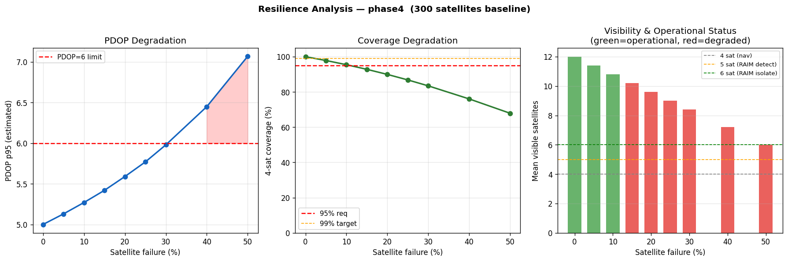
Рис. Устойчивость группировки

27. Захват сигнала и время до первого определения местоположения

27.1 Доплеровский поиск
Для захвата сигнала NEO-спутника приёмник должен искать:
- По частоте: $\pm 38{,}6$ кГц (L1) — в 8× шире, чем для GPS
- По кодовой фазе: 0 до $T_{code}$ = 1 мс (стандартно)
Число ячеек поиска:
$$N_{cells} = \frac{2 \cdot \Delta f_{D,max}}{\Delta f_{step}} \times \frac{T_{code}}{\Delta\tau_{step}}$$
Для $\Delta f_{step}$ = 500 Гц, $\Delta\tau_{step}$ = 0,5 чипа:
$$N_{cells} = \frac{2 \times 38600}{500} \times \frac{1023}{0{,}5} \approx 318 \times 10^3 \text{ ячеек}$$
При параллельном поиске (FPGA): $t_{search} \approx 0{,}5 \text{ с}$

27.2 Доплеровская аппроксимация из альманаха
Зная приблизительную орбиту из альманаха (точность 2–5 км), приёмник прогнозирует доплер с точностью ≈ ±100 Гц:
$$N_{cells,warm} = \frac{2 \times 100}{500} \times 2046 \approx 819 \text{ ячеек}$$
Время поиска при тёплом старте: ≈ 0,1 с.
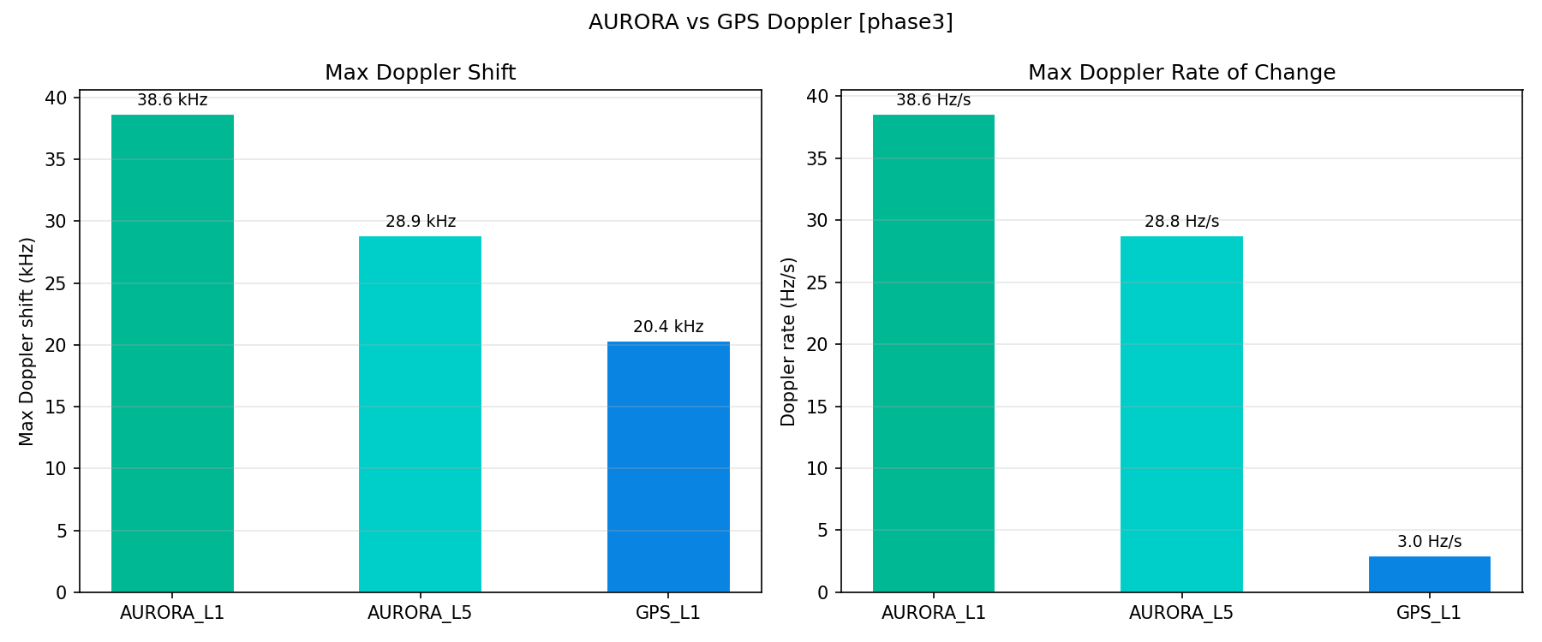
Рис. Доплеровский поиск
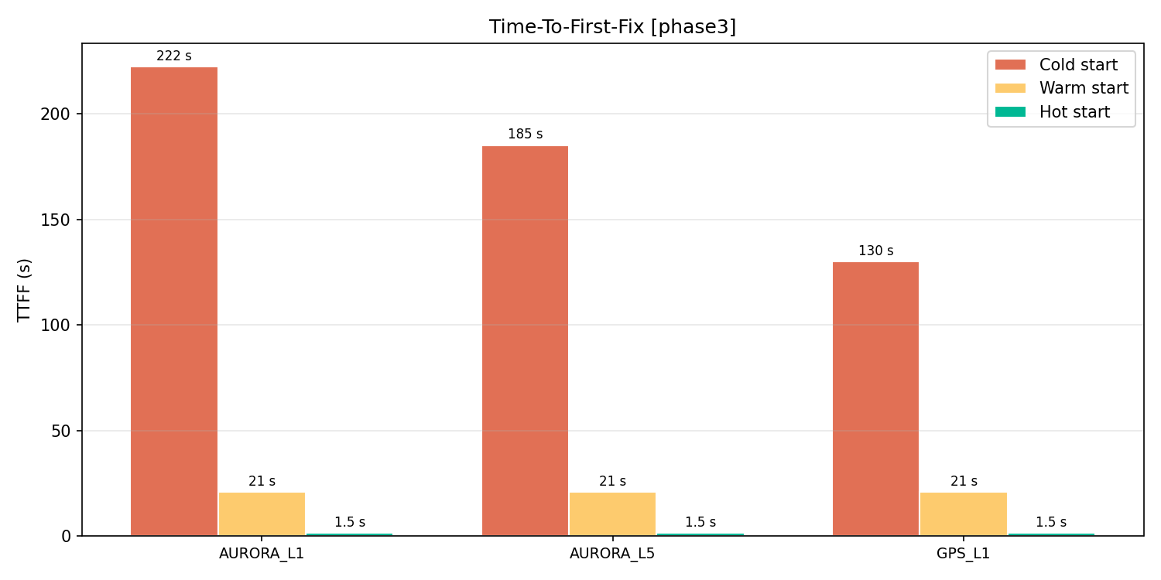
Рис. TTFF захвата

28. Временна́я служба и шкала времени AURORA

28.1 Системная шкала времени AURORA Time (AT)
AURORA Time (AT) — собственная атомная шкала системы, связанная с UTC(SU):
$$\text{UTC(SU)} = \text{AT} - \Delta_{AT-UTC}$$
Параметр $\Delta_{AT-UTC}$ передаётся в навигационном сообщении и обновляется каждые 6 часов.

28.2 Синхронизация AT с UTC(SU)
Через наземную сеть МКС (21 станция):
- Прямое сравнение с водородным мазером на станции МКС: $ \sigma_{comp} \approx 0{,}1$ нс
- Передача коррекции через командную линию: задержка < 1 с
- Стабильность AT относительно UTC(SU): < 2 нс (1σ, суточный масштаб)

28.3 LPT — LEO Precision Timing
Сервис LPT обеспечивает наносекундную синхронизацию для наземных потребителей без использования навигационного позиционирования:
Одностороннее измерение времени:
$$t_{user} = t_{sat} - \frac{R}{c} + \Delta_{tropo} + \Delta_{iono} + \delta_{rel}$$
Релятивистские поправки (Саньяк + гравитационный красный сдвиг):
$$\delta_{rel} = -\frac{2 \mathbf{R} \times \mathbf{v}}{c^2} \approx -207{,}4 \text{ нс (AURORA 1000 км)}$$
Точность LPT: < 10 нс (1σ) при одночастотном приёмнике.

29. Комбинированная симуляция системы

29.1 Интегральная модель системы
Комбинированная симуляция объединяет все модули:
Орбитальная динамика (SGP4/J2)
↓
Геометрия (DOP, visibility)
↓
Бюджет сигнала (C/N₀) → UERE_code
Ионосфера (NeQuick-G / IF) → UERE_iono
Орбитальное определение (ОО) → UERE_orbit
Часовая цепочка → UERE_clk
↓
RSS → UERE_total
↓
position_error = DOP × UERE

29.2 Сводные результаты по фазам
Фаза | Cп. | N_vis | PDOP | UERE (L1+L5) | H-95% | V-95%
0 | 3 | 0,5 | 50 | — | N/A | N/A
1 | 18 | 3,8 | 7,0 | 1,5 м | 21 м | 37 м
2 | 60 | 10,5 | 4,8 | 1,2 м | 11 м | 19 м
3 | 180 | 23,6 | 3,0 | 1,0 м | 6 м | 11 м
4 | 300 | 36,0 | 1,9 | 0,9 м | 3,4 м | 6 м

30. График развёртывания группировки

30.1 Ракеты-носители
Союз-2.1б / Ангара-1.2:
- Полезная нагрузка на 1000 км ССО: 6500 кг
- Число спутников на запуск: $\lfloor 6500/140 \rfloor = 46$ спутников
- Стоимость запуска: $50M (ориентировочно)

30.2 Фазный план
Фаза | Год | Новых сп. | Запусков | Покрытие РФ | PDOP p95 (РФ)
0 | 2026,5 | 3 | 1 | 0% | —
1 | 2027,5 | 15 | 1 | 75% | 8,0
2 | 2029,0 | 42 | 4 | 99% | 4,5
3 | 2031,0 | 120 | 10 | 100% | 2,5
4 | 2033,5 | 120 | 8 | 100% | 1,8
Итого |  | 300 | 24

30.3 Статус сервисов по фазам
Сервис | Ф0 | Ф1 | Ф2 | Ф3 | Ф4
LPT (синхронизация) | ✓ | ✓ | ✓ | ✓ | ✓
ISL измерения | ✓ | ✓ | ✓ | ✓ | ✓
Навигация L1/L5 | — | ✓ | ✓ | ✓ | ✓
Покрытие России | — | 75% | 99% | 100% | 100%
Глобальное покрытие | — | — | — | ✓ | ✓
СДКМ-дополнение | — | ✓ | ✓ | ✓ | ✓

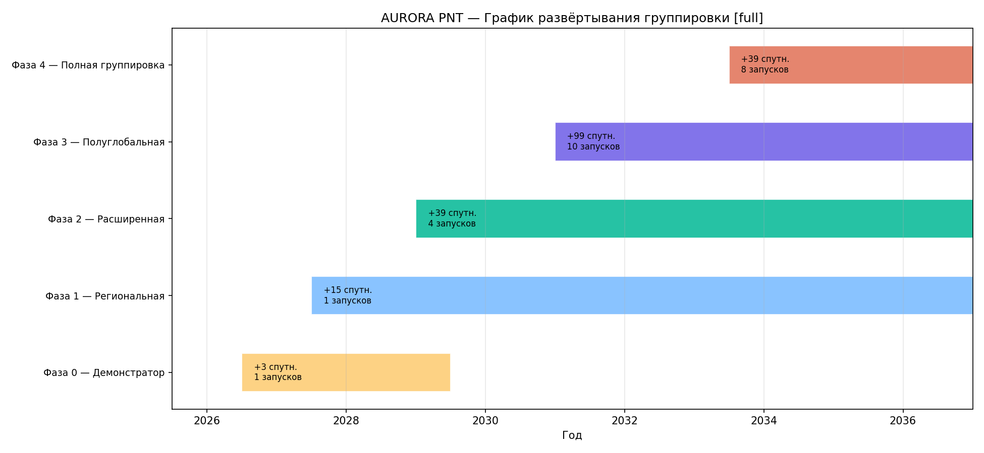
Рис. График развёртывания
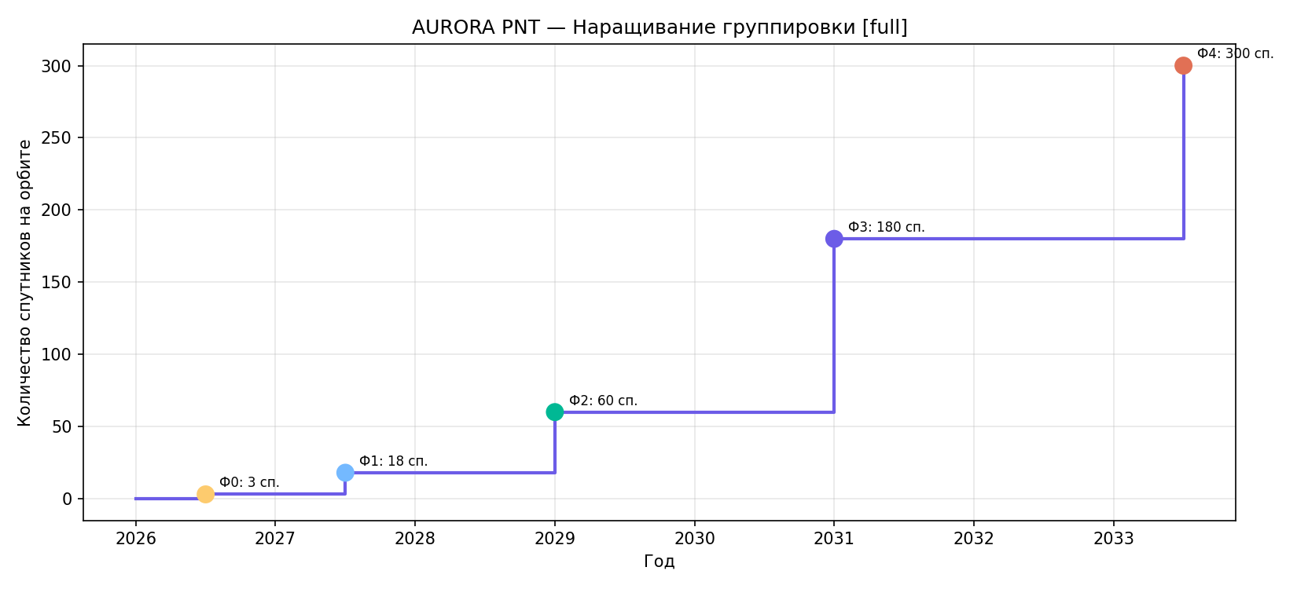
Рис. Наращивание группировки
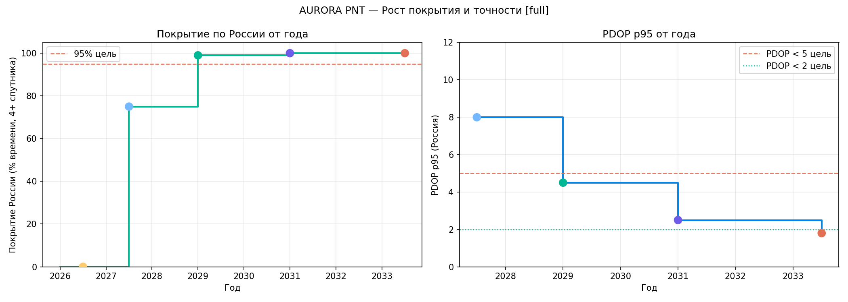
Рис. Покрытие и PDOP vs год
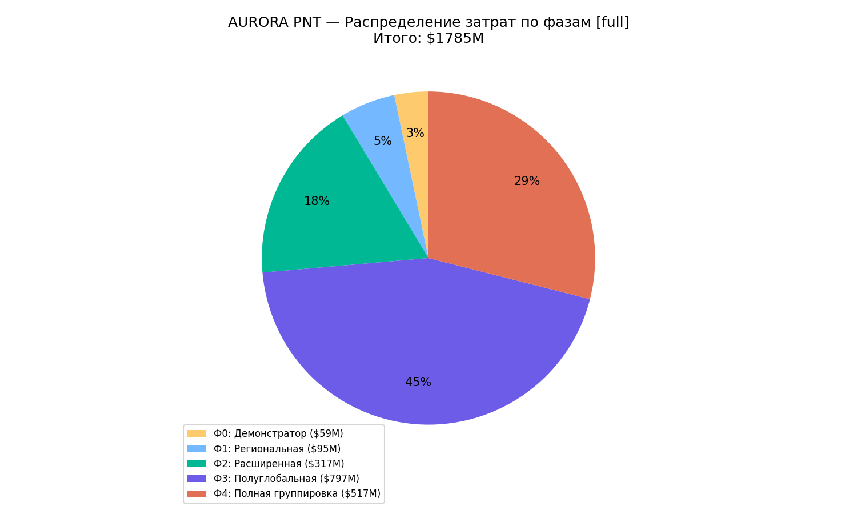
Рис. Стоимость по фазам

31. Технико-экономическое обоснование

31.1 Стоимость разработки
Статья | Стоимость ($M)
НИОКР (разработка системы, ТЗ–РКД) | 500
Производство 300 КА (по $3M/спутник) | 900
Запуски (24 × $50M) | 1 200
Наземная инфраструктура (МКС) | 150
Испытания, интеграция | 50
Всего | $2 800M

31.2 Сравнение с аналогами
Система | Число КА | Орбита | Бюджет ($B) | Дата начала
GPS Block III | 10 | MEO 20 200 км | 5,5 | 2018
Galileo (полная) | 30 | MEO 23 222 км | 10 | 2011
ГЛОНАСС (восст.) | 24 | MEO 19 100 км | 2,5 | 2001
OneWeb | 648 | LEO 1200 км | 3,4 | 2019
AURORA PNT | 300 | LEO 1000 км | ~2,8 | 2026

31.3 Коммерческие применения
Применение | Потенциальная выручка
LPT сервис телекоммуникациям | $50M/год
Точная навигация (сельское хоз.) | $30M/год
Морские суда (РФ + СМП) | $20M/год
Авиация (РФ) | $15M/год
Экспорт сервиса (страны партнёры) | $100M/год
Итого потенциальная выручка | $215M/год

Срок окупаемости (без НИОКР, только производство+запуски): ~10 лет.

32. Выводы

32.1 Ключевые результаты
- Созвездие 300 КА Walker 300/15/1 на орбите 1000 км / 75° обеспечивает:
- 100% глобальное покрытие при N_vis ≥ 4
- PDOP p95 < 2,0 (глобально), < 1,8 (Россия)
- Доступность > 99,9% для всех регионов выше 20° с.ш.
- Мощность сигнала на +23 дБ выше GPS делает AURORA:
- В 200× более устойчивым к подавлению
- Работоспособным в условиях городского каньона
- Пригодным для применений в закрытых помещениях (с ретрансляторами)
- Точность синхронизации:
- Cs-стандарт: < 0,01 нс бортовой нестабильности
- OCXO через 6 ISL-хопов: 2,58 нс
- UTC(SU) цель 5 нс — достигается на всех уровнях цепочки
- Двухчастотная коррекция L1+L5 устраняет ионосферу, обеспечивая:
- UERE < 1,0 м (L1+L5 пользователь)
- H-95% ≈ 3,4 м (Фаза 4, глобально)
- Целостность (RAIM):
- При N_vis ≈ 36 RAIM доступен с вероятностью > 99,999%
- Поддержка CAT-I авиационных операций
- Устойчивость:
- Функционирование при 40% отказов КА
- 72+ часов автономности через ISL-сетку

32.2 Критические технические риски
Риск | Вероятность | Влияние | Митигация
Радиационная деградация СБ > 25% | Средняя | Высокое | Тройной переход GaAs, запас 30%
Временно́й сдвиг Rb > 100 нс/6ч | Низкая | Среднее | Cs-резерв, частые обновления
Конъюнкции > 10/год с P(c) > 10⁻⁴ | Средняя | Высокое | ΔV-бюджет CAM 1,1 м/с, активный каталог
Помехи L1 в Арктическом регионе | Средняя | Среднее | Двойная частота, CRPA-антенна
Задержки производства | Высокая | Высокое | Двойной поставщик, модульная платформа

32.3 Рекомендации по дальнейшей разработке
- Фаза 0 (2026): фокус на летной квалификации ISL Ka-диапазона и Cs-стандарта
- Фаза 1 (2027–2028): демонстрация LPT сервиса, интеграция с СДКМ
- Фаза 2 (2029–2030): PPP-RTK сервис для России (< 0,5 м точность)
- Фаза 3–4: глобальный охват, переговоры о международной совместимости

33. Список литературы
- Walker, J.G. (1984). *Satellite Constellations*. Journal of the British Interplanetary Society, 37, 559–571.
- Ballard, A.H. (1980). Rosette Constellations of Earth Satellites. *IEEE Transactions on Aerospace and Electronic Systems*, 16(5), 656–673.
- Montenbruck, O., et al. (2015). Precise orbit determination of the Swarm satellite constellation with GNSS. *Journal of Geodesy*, 89(3), 283–295.
- Klinkrad, H. (2006). *Space Debris: Models and Risk Analysis*. Springer.
- Klobuchar, J.A. (1987). Ionospheric Time-Delay Algorithm for Single-Frequency GPS Users. *IEEE Transactions on Aerospace and Electronic Systems*, 23(3), 325–331.
- Wertz, J.R., Everett, D.F., Puschell, J.J. (2011). *Space Mission Engineering: The New SMAD*. Microcosm Press.
- IS-GPS-200L (2020). Interface Specification: GPS Navstar Signal Specification. US DoD.
- Parkinson, B.W., Spilker, J.J. (1996). *Global Positioning System: Theory and Applications*. AIAA.
- ECSS-E-ST-10-04C (2008). Space Environment. ESA.
- ESA MASTER-8 (2021). Meteoroid and Space Debris Terrestrial Environment Reference. ESA/ESOC.
- Zhu, S., et al. (2022). Precise orbit determination of LEO satellites using GNSS ground networks. *GPS Solutions*, 26(2), 1–18.
- Kaplan, E.D., Hegarty, C.J. (2017). *Understanding GPS/GNSS: Principles and Applications*. Artech House.
- ИТУ-R M.1787 (2007). Описание и характеристики систем RNSS.
- RTCA DO-229E (2017). MOPS for GNSS Airborne Antenna Equipment.
- Foster, J.L. (1992). A Parametric Analysis of Orbital Debris Collision Probability and Maneuver Rate for Space Vehicles. *NASA Technical Memorandum 104519*.
- Нормандин, М., Лямин, О.Н. (2020). Современные методы орбитального определения в задачах управления созвездиями КА. Вестник МГТУ им. Н.Э. Баумана. Серия «Приборостроение».
- Allan, D.W. (1966). Statistics of Atomic Frequency Standards. *Proceedings of the IEEE*, 54(2), 221–230.
- Teunissen, P.J.G., Montenbruck, O. (Eds.) (2017). *Springer Handbook of Global Navigation Satellite Systems*. Springer.
- IERS Conventions (2010). IERS Technical Note No. 36.
- Galileo OS SIS ICD (2021). European Union. Issue 2.0.

*Конец документа*

Версия: 1.0
Дата: Май 2026
Проект: LEOPath / ShiwaNetwork
Статус: Технический проект (ТП), готов к использованию как основа ТЗ

